Bachelorarbeit

**Interkulturelles Webdesign**

Untersuchung typischer Gestaltungsmerkmale in unterschiedlichen Kulturkreisen & Entwicklung von Prototypen auf Basis der Erkenntnisse

Fachbereich VI - Informatik und Medien  
Studiengang: Medieninformatik (online)

Verfasser: Antje Dehmel (798165)

Betreuende Lehrkraft/Erstgutachter: Rebecca Dombach  
Zweitgutachter: Agathe Merceron

Abgabetermin: Sommersemester 2020

Inhaltsverzeichnis

1. Einleitung 1

2. Kultur und Kulturräume 2

2.1. Zu den Begriffen „Kultur“ und „Interkulturalität“ 2

2.2. Das Konzept der Kulturerdteile nach Kolb und Newig 3

2.3. Zur Einteilung der Kulturerdteile nach Samuel P. Huntington 3

3. Länderauswahl für die Kulturräume ohne Kernstaat anhand der Kulturdimensionen nach Geert Hofstede 5

3.1. Zu den Kulturdimensionen nach Geert Hofstede……………………………………5

3.2. Länderauswahl für Kulturräume ohne Kernstaat anhand der Dimensionen Hofstedes 7

4. Auswahl der zu untersuchenden Websites 9

4.1. Auswahl der Websiteskategorie anhand der meistbesuchten Websites 9

4.2. Zusammenstellung der News und Media-Websites für die einzelnen Länder 10

5. Analysekriterien 11

5.1. Grundlegendes zum Aufbau einer Website 11

5.2. Besonderheiten einer News-Website 12

5.3. Untersuchungskriterien für das Design der Newswebsites 13

6. Analyse der Newswebsites 14

6.1. Vorüberlegung: Gehört Werbung zum Design? 15

6.2. Untersuchung der Kulturräume mit Kernstaat 17

6.2.1. China 17

6.2.2. Japan 20

6.2.3. Russland 21

6.2.4. Indien 25

6.3. Der Islamische Kulturraum 27

6.3.1. Senegal 27

6.3.2. Libyen 29

6.3.3. Bangladesch 31

6.4. Subsahara-Afrika 34

6.4.1. Namibia 34

6.4.2. Sambia 36

6.4.3. Tansania 37

6.5. Lateinamerika 40

6.5.1. El Salvador 40

6.5.2. Peru 41

6.5.3. Kolumbien 43

6.6. Der Westen 45

6.6.1. Italien 45

6.6.2. UK 48

6.6.3. Deutschland 50

7. Schlussfolgerungen für die interkulturelle Arbeit 54

Abbildungsverzeichnis

Abbildung 1: Die Kulturerdteile nach Jürgen Newig (Newig, kulturerdteile.de/kulturerdteile/karten/) 3

Abbildung 2: Werte der Hofstede-Dimensionen für islamische Länder 8

Abbildung 3: Die zehn häufigsten Websites-Kategorien bei den Top 50 der Websites der zu analysierenden Länder 10

Abbildung 4: Diagramm zum zahlenmäßigen Auftreten von News-Seiten in den Top 50 der Länder 11

Abbildung 46: Durchschnittswerte der Kulturkreise für die vier ersten Hofstede-Dimensionen 14

Abbildung 5: Prominente Anzeigenplatzierung auf der italienischen Newsseite ilmessaggero.it 16

Abbildung 6: Werbeanzeigen im Contentbereich von sohu.com 18

Abbildung 7: Siegel im Footer von sina.com.cn 19

Abbildung 8: Dezente farbliche Details auf asahi.com 20

Abbildung 9: Werbung statt Einstiegsbild auf lenta.ru 22

Abbildung 10: Unterdrückte vs. zugelassene Werbung auf sm-news.ru 23

Abbildung 11: Die ria.ru-Startseite mit aktiviertem Adblocker 23

Abbildung 12: ria.ru mit deaktiviertem Adblocker 23

Abbildung 13: Bild-über-Text-Anordnung auf rambler.ru 24

Abbildung 14: Die Website ndtv.com mit Bereich „HINDI NEWS“. Rechts die Möglichkeit, die Sprache zu wechseln 25

Abbildung 15: Höhenunterschiede in einer Reihe auf news18.com 26

Abbildung 16: Drei verschiedene Detailfarben bei senenews.com 27

Abbildung 17: Ein bildlastiger Abschnitt auf https://sanslimitesn.com 28

Abbildung 18: Ungenutzter Raum in der zweiten und dritten Spalte mitten im Contentbereich bei leral.net 29

Abbildung 19: Farbig beziehungsweise grau hinterlegte kleine Bild-Text-Abschnitte auf youm7.com (1) und libyaakhbar.com (2) 30

Abbildung 20: Deutschsprachiger Werbebanner auf youm7.com 30

Abbildung 21: Bengalische Schrift auf dem Topbanner auf ittefaq.bd 31

Abbildung 22: Der durch Werbeplatzierungen durchzogene Einstiegsbereich der Startseite von jugantor.com 32

Abbildung 23: Zeilenhöhe einer Überschrift auf somoynews.tv 32

Abbildung 24: Scroll- und umschaltbare Textbox auf bd-pratidin.com & auf somoynews.tv 33

Abbildung 25: Scrollbare Text-Bild-Boxen auf namibian.com.na, neweralive.nund namibiansun.com 35

Abbildung 26: Darstellungsprobleme auf diggers.news (Stand: 27.05.2020) 36

Abbildung 27: Unregelmäßige Strukturen und Aufbau der Abschnitte auf zambianwatchdog.com im Vergleich zu eher gleichmäßiger Anordnung auf zambianobserver.com 37

Abbildung 28: Verzerrte Bildmaße auf tamisemi.go.tz 38

Abbildung 29: Unten abgeschnittenes Bild auf ajiraleo.com 39

Abbildung 30: Wiederholt eingesetzte Bild-Text-Module auf elmundo.sv 41

Abbildung 31: Grid-Layout auf elcomercio.pe 42

Abbildung 32: Werbebannerplatzierung im oberen Seitenbereich auf semana.com 43

Abbildung 33: Gleichmäßiges, grid-artiges Layout auf publimetro.co 44

Abbildung 34: Unabhängig voneinander verlaufende Spaten auf elcolombiano.com 44

Abbildung 35: Zeitschriftenartiges Layout bei ilgiornale.it 46

Abbildung 36: Drei unterschiedlich lange Spalten auf ansa.it 47

Abbildung 37: Unterer Seitenbereich auf libero.it 47

Abbildung 38: Werbeanzeigen im oberern Seitenbereich von dailymail.co.uk 48

Abbildung 39: Sich wiederholende Blöcke werden durch neue Muster durchbrochen auf thesun.co.uk 49

Abbildung 40: Textanteil überwiegt im oberen Seitenbereich den Bildanteil auf telegraph.co.uk 50

Abbildung 41: Auffällige Werbung im Einstiegsbereich von bild.de 51

Abbildung 42: Anzeigenplatzierung im oberen Seitenbereich auf spiegel.de 51

Abbildung 43: Headerbereich von sueddeutsche.de 52

Abbildung 44: Das Durchbrechen gleicher Muster durch einen farbigen Abschnitt über die gesamte Breite 52

Abbildung 45: Ein-spaltiges Layout auf zeit.de 53

1. Einleitung

Interkulturelle Kompetenz spielt in einer diversen Gesellschaft, in der verschiedene Kulturen auf engem Raum zusammenleben und die Grenzen zwischen den Gesellschaften immer mehr verschwimmen, eine immer größere Rolle. Gepflogenheiten, Symbole, Regeln, Prioritäten und Vorlieben – der kulturelle Hintergrund beeinflusst den Charakter und die Wahrnehmung des Menschen in vielerlei Hinsicht. Was genau das für den Bereich Webdesign bedeutet, ist Untersuchungsgegenstand der vorliegenden Arbeit. Inwiefern schlagen sich kulturelle Eigenheiten und Unterschiede auf Websites nieder? Lassen sich für einen Kulturraum klare Designrichtlinien zusammenbringen, die das Webdesign allgemeingültig umschreiben? Und welche kulturellen Faktoren wirken sich wie auf die Gestaltung von Websites aus? Zur Beantwortung dieser Fragen werden im Folgenden die Eigenheiten aller durch den amerikanischen Politikwissenschaftler Samuel P. Huntington definierten Kulturräume in Bezug auf das Webdesign untersucht. Die Auswahl der Websites erfolgt auf Basis der Top 50 meistbesuchten Seiten in den Kernländern beziehungsweise ausgewählten Vertreterländern der Kulturräume. Dadurch wird eine Menge an möglichst repräsentativen Websites für jeden Kulturraum der Erde zusammengestellt. Länderweise werden die Seiten anschließend anhand eines Kriterienkataloges untersucht und Auffälligkeiten notiert. Für jeden Kulturraum wird auf Basis dieser Untersuchung ein Websites-Prototyp erstellt, der die Eigenheiten des jeweiligen Landes abbildet und anhand dessen sich die Unterschiede und Gemeinsamkeiten zwischen den Kulturen besser nachvollziehen lassen. Lassen sich die Kulturen in puncto Webdesign auf einen Nenner bringen? Am Ende dieser Arbeit wird auch die Frage stehen, welche Implikationen dies für den interkulturell tätigen Webdesigner haben kann.

2. Kultur und Kulturräume

2.1. Zu den Begriffen „Kultur“ und „Interkulturalität“

Für den Kulturbegriff gibt es keine einheitliche, alles umfassende Definition. Vielmehr existieren zahlreiche unterschiedliche Erklärungen, die den Begriff aus verschiedenen Blickwinkeln diverser geisteswissenschaftlicher Disziplinen umschreiben. Ursprünglich geht *Kultur* auf den lateinischen Begriff *cultura* zurückund meinte im landwirtschaftlichen Sinne die *Bearbeitung, Pflege und Veredelung von Ackerboden*. Die *Kultivierung* ist der Prozess der planvollen Veränderung der Natur mithilfe bestimmter über die Zeit erlernter Techniken durch den Menschen. In diesem Sinne steht die menschliche Kultur dem Naturbegriff gegenüber – die unberührte Natur auf der einen, das vom Menschen planmäßig Geschaffene auf der anderen Seite. (vgl. Böhme S. 48)  
Der Duden liefert zwei allgemeine Definitionen für den heutigen Kulturbegriff. Auf der einen Seite meint Kultur die „*Gesamtheit der geistigen, künstlerischen, gestaltenden Leistungen einer Gemeinschaft als Ausdruck menschlicher Höherentwicklung*“ (duden.de, „Kultur“), also alles vom Menschen Hervorgebrachte, das die Gesellschaft von ihrer ursprünglichen, natürlichen Lebensart unterscheidet. Auf der anderen Seite steht der Kulturbegriff für die „*Gesamtheit der von einer bestimmten Gemeinschaft auf einem bestimmten Gebiet während einer bestimmten Epoche geschaffenen, charakteristischen geistigen, künstlerischen, gestaltenden Leistungen*“ (duden.de, „Kultur Was unterschied zum Beispiel die römische von der griechischen Kultur der Antike? Was machte die beiden einzigartig, welche Werte und Gepflogenheiten verbanden die Gesellschaft, welchen Baustil pflegten sie, welche Schriften brachten sie hervor? Die Kultur umfasst ein umfassendes Set an Eigenheiten, die eine Gesellschaft in einer bestimmten Zeit auf einem bestimmten Gebiet als solche identifizierbar machen. Diese Definition wird im Folgenden zugrunde gelegt. Entsprechend ist auch die Interkulturalität zu begreifen, die die Unterschiede und die Beziehungen zwischen diesen als kulturelle Einheiten verstandenen Gemeinschaften bezeichnet. In der vorliegenden Arbeit werden diese kulturellen Eigenheiten anhand eines Aspektes, dem Webdesign, untersucht.

2.2. Das Konzept der Kulturerdteile nach Kolb und Newig

Das Konzept der Kulturerdteile geht zurück auf den Geographen Albert Kolb, der sie als Räume „subkontinentalen Ausmaßes, dessen Einheit auf dem individuellen Ursprung der Kultur, auf der besonderen einmaligen Verbindung der landschaftsgestaltenden Natur- und Kulturelemente, auf der eigenständigen, geistigen und gesellschaftlichen Ordnung und dem Zusammenhang des historischen Ablaufes beruht" (Kolb, S. 42) definierte. Damals noch wenig beachtet, wurde seine Theorie in den 1980er Jahren von Jürgen Newig im Rahmen seiner Tätigkeit als Geografiedidaktiker wieder aufgegriffen und erweitert. Zur Abgrenzung der einzelnen Kulturerdteile setzte Newig fünf Merkmalskomplexe fest: Raum und Umwelt, Leitsystem und Religion, Geschichte und Kultur, Mensch und Bevölkerung, Wirtschaft und Infrastruktur. Newig betonte wie auch Kolb die Gleichberechtigung der verschiedenen Kulturerdteile, die sie zudem nicht als geschlossene Einheiten, sondern veränderbare, ineinanderfließende Gebiete kennzeichneten. Abbildung 1 zeigt eine Karte mit den von Newig abgesteckten Kulturräumen. (vgl. Newig, kulturerdteile.de/kulturerdteile/)

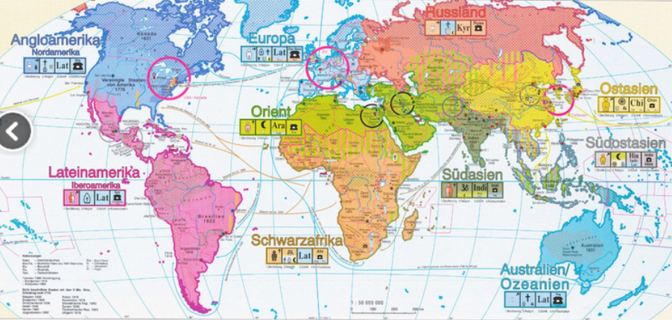

Abbildung 1: Die Kulturerdteile nach Jürgen Newig (Newig, https://www.kulturerdteile.de/kulturerdteile/karten/)

2.3. Zur Einteilung der Kulturerdteile nach Samuel P. Huntington

Grundlage für die vorliegende Arbeit ist die Abgrenzung der Kulturräume durch den Politikwissenschaftler Samuel P. Huntington. Seine Einteilung orientiert sich an der von Newig, allerdings fasst er Angloamerika, Europa und Australien als Der Westen zusammen.

Die acht Kulturkreise umfassen nach Huntington:

* Den Sinischen, also von der chinesischen Kultur geprägten Kreis, zu dem neben China auch einige Gemeinschaften in Südostasien, sowie Vietnam und Korea zählen,
* Den japanischen Kulturerdteil, der ab der Zeit zwischen 100 und 400 n. Chr. aus der chinesischen Kultur hervorgegangen ist,
* Den Hinduistischen, der die Kultur des indischen Subkontinents betrifft,
* Die islamische Kultur, die sich ab dem 7. Jahrhundert n. Chr. von der Arabischen Halbinsel ausgehend nach Nordafrika, auf die Iberische Halbinsel, nach Zentralasien bis auf den indischen Subkontinent und Südostasien ausgebreitet hat,
* Den westlichen Kulturerdteil, der aus der sogenannten *christlich-abendländischen* Kultur hervorgegangen ist und heute Europa, Nordamerika und die weiteren, einst von Europäern besiedelten Länder wie Australien und Neuseeland umfasst,
* Die Kultur Lateinamerikas, die aus den Einflüssen europäischer Einwanderer und denen indigener Völker entstanden ist,
* Den Raum südlich der Sahara, der kulturell zum einen von den christlichen Europäern, zum anderen von den Stammesidentitäten geprägt wurde und laut Huntington in jüngster Vergangenheit zunehmend auch ein Gefühl einer afrikanischen Zusammengehörigkeit entwickelt und
* Den Slawisch-Orthodoxen Kulturkreis mit seinem Kernstaat Russland.

(vgl. Huntington S. 246ff)

Einige der von Huntington definierten Kulturkreise haben einen Kernstaat zur Grundlage, der wie im Falle der sinischen bzw. chinesischen Kultur durch einige weitere um- oder anliegende Gebiete erweitert wird. Neben China trifft dies auf Russland, Indien und Japan als Kernstaaten des dazugehörigen Kulturkreises zu. Die islamische Kultur hingegen erstreckt sich vom Westen Afrikas bis in Teile des südostasiatischen Raumes. Wie der islamische Kulturraum, so sind auch der lateinamerikanische und der mittel- und südafrikanische Kulturraum nicht durch einen Kernstaat geprägt und der westliche Kulturraum wird von mehreren Weltmeeren separiert.

Das Konzept der Kulturerdteile steht bereits seit Kolb in der Kritik, insbesondere weil es zu stark vereinfache und länderspezifische wie auch regionale Eigenheiten innerhalb der Kulturen außen vorließe. Da andererseits die Vorteile der Abstraktion komplexer Sachverhalte, insbesondere zur Wissensvermittlung, nicht von der Hand zu weisen sind, hat das Konzept der Kulturräume dennoch bis heute in Forschung und Lehre Bestand (vgl. Reinfried S. 74ff).

3. Länderauswahl für die Kulturräume ohne Kernstaat anhand der Kulturdimensionen nach Geert Hofstede

Im Analyse-Teil der vorliegenden Arbeit werden Websites beziehungsweise ihr Design aus allen Kulturen auf ihre Eigenheiten, Gemeinsamkeiten und Unterschiede hin untersucht. Bei den Kulturen, zu denen Huntington einen Kernstaat definiert hat - China, Japan, Russland & Indien - werden Websites aus eben diesen stellvertretend für den Kulturraum untersucht. Die übrigen Kulturräume sind größer, bestehen aus zahlreichen Ländern und erstrecken sich teils über mehrere Kontinente hinweg. Da die Untersuchung aller Länder den Umfang dieser Arbeit sprengen würde, werden hier jeweils drei Länder stellvertretend für jeden dieser Kulturräume auf ihr Webdesign hin untersucht. Inwiefern es möglich ist auf dieser Basis Aussagen zu treffen, die für den gesamten Kulturraum gültig sind, wird im Laufe der Arbeit zu untersuchen sein.

3.1. Zu den Kulturdimensionen nach Geert Hofstede

Die Länderauswahl für die Kulturkreise ohne Kernstaat erfolgt mithilfe des Modells der Kulturdimensionen nach Geert Hofstede, der als Sozialwissenschaftler über Jahrzehnte als einer der renommiertesten Namen im Forschungsbereich Interkulturelle Kommunikation galt (vgl. Boersch / Elschen 2007, S. 201). Mit dem Ziel, Kultur messbar zu machen, befragte Hofstede in mehreren Studien zwischen 1968 und 1972 117.000 IBM-Mitarbeiter in 71 Ländern zu deren Wertvorstellungen, Denkweisen und Handlungsmuster. (vgl. Reimer 2005, S. 14f) Als eine Erkenntnis ging aus den Befragungen hervor, dass die Menschen in den unterschiedlichen Ländern mit ganz ähnlichen Problemen zu kämpfen hatten, aber durchaus unterschiedliche Strategien zu deren Bewältigung anwendeten. Die Problemfelder ließen sich im Bereich *Soziale Ungleichheit*, im *Verhältnis zu Autorität*, im *Verhältnis zwischen dem Individuum und der Gruppe*, in *Konzepten von Männlichkeit und Weiblichkeit* und im *Umgang mit Unsicherheit, mit Aggression und Emotion* verorten. Auf diesen Problemfeldern aufbauend entwickelte Hofstede seine zunächst vier, später sechs Kulturdimensionen, die sich jenseits der Unternehmenskultur auch auf die Kultur einer Gesellschaft übertragen lassen:

* **Machtdistanz** bezeichnet die Einstellung zur Akzeptanz von Ungleichheit. In Ländern mit großer Machtdistanz werden Menschen von Kindheitsbeinen an autoritär erzogen. In Ländern mit geringer Machtdistanz setzt man eher auf Gleichberechtigung aller Familienmitglieder. Dieser erlernte Umgang mit Machtunterschieden zieht sich durch die gesamte Gesellschaft, das gesamte Leben der Menschen.
* **Individualismus** beschreibt das Verhältnis der Rolle des einzelnen Menschen zur Rolle der Gruppe. In kollektivistischen Gesellschaften steht die Gruppe über dem Individuum, die Harmonie in der Gruppe ist vordergründig, man vermeidet Konflikte innerhalb der Gruppe. In Ländern mit hohem Individualismusindex, z.B. den USA, werden Menschen eher zur Selbständigkeit erzogen.
* Bei der Dimension **Maskulinität/Femininität** geht es um die Frage, ob eine Gesellschaft eher durch traditionell Männern oder Frauen zugeschriebene Verhaltens- und Denkmuster geprägt ist. Hier geht es zum Beispiel darum, ob Kinder eher zu Bescheidenheit oder Ehrgeiz erzogen werden und ob sich eher um eine Leistungsgesellschaft handelt oder eine, in der die Durchschnittlichkeit das für erstrebenswert gehaltene Menschenbild prägt.
* Der Faktor **Unsicherheitsvermeidung** beschreibt, wie Menschen mit Unvorhersehbarkeit umgehen. In Ländern mit einem hohen Unsicherheitsvermeidungsindex (z.B. Deutschland mit 65 Punkten) bevorzugen die Menschen klare Abläufe, Regeln und Strukturen, weil sie ihnen helfen, vorauszusehen und Unvorhergesehenes zu vermeiden.

(vgl. Noack 2007, Kap. 5, Abs. 2)

* Die Dimension der **Langzeitorientierung** wurde in den 80er Jahren ergänzt. Der Vorwurf, seine Fragebogen wären zu stark von westlichem Einfluss geprägt, brachte Hofstede dazu, die Langzeitorientierung, in die chinesische Wertvorstellungen einfließen, mit aufzunehmen. Eine Gesellschaft mit einem hohen Wert in dieser Dimension ehrt das Streben nach langfristigen Zielen, während eine Kultur mit einem niedrigen Wert das Erreichen kurzfristiger Ziele belohnt.
* In der Dimension **Nachsicht/Ausgelassenheit** geht es darum, wie viel Freizügigkeit in einer Gesellschaft als tolerabel angesehen wird. Ein hoher Wert deutet auf einen freizügigen Umgang mit Sitte und Moral hin, auch und vor allem zwischen den Geschlechtern. Ein niedriger Wert lässt auf gesteigerte Sittenstrenge schließen; die Menschen halten sich bedeckt, Gefühle und Lustempfinden werden nicht nach außen getragen.

(vgl. Siegel 2018, S. 43f)

Ab den 90er Jahren kamen vermehrt Zweifel an der Aktualität der Ergebnisse Hofstedes auf. Sein Datensatz, teils bereits 1968 erhoben, sei veraltet und die Erkenntnisse zu den Kulturen längst nicht mehr gültig. Hofstede entgegnete, Kulturen würden sich nur langsam verändern und in späteren Wiederholungsstudien zu Beginn des neuen Jahrtausends wurden seine Ergebnisse bestätigt. Seine Forschungsergebnisse gelten bis heute als Meilenstein der Untersuchung von Kultur und ihrer Auswirkungen. (vgl. Rohn 2006 S.50f).

3.2. Länderauswahl für Kulturräume ohne Kernstaat anhand der Dimensionen Hofstedes

Die ermittelten Indizes zu den untersuchten Ländern können auf der Seite hofstede-insights.com/product/compare-countries/ abgefragt werden. Um für die vorliegende Arbeit eine möglichst repräsentative Auswahl an Ländervertretern für die Kulturkreise ohne Kernstaat zu treffen, wurden zunächst alle in der Hofstede-Datenbank behandelten Länder eines Kulturkreises in einer Tabelle zusammengetragen.

Wie in Anhang 1 zu sehen, wurden anschließend die entsprechenden Werte zu allen sechs Dimensionen der Länder aus der Datenbank eingefügt. Für jede Dimension wurde danach der Mittelwert errechnet und in die Tabelle eingetragen. Mittels Errechnung der Standardabweichung über die Excel-Formel *=STABW. S()* wurde sodann ein der Standardabweichung entsprechender Wertebereich um den jeweiligen Durchschnittswert ermittelt. Für jede Dimension wurden die Indizes der Länder dahingehend überprüft, ob sie in diesem Wertebereich liegen und orange markiert. Die Länder mit den meisten Werten innerhalb dieser Bereiche werden an dieser Stelle als die repräsentativen Vertreter ihres Kulturkreises betrachtet. Abbildung 2 zeigt die Tabelle, die durch dieses Verfahren für den Kulturraum *Islam* entstanden ist.

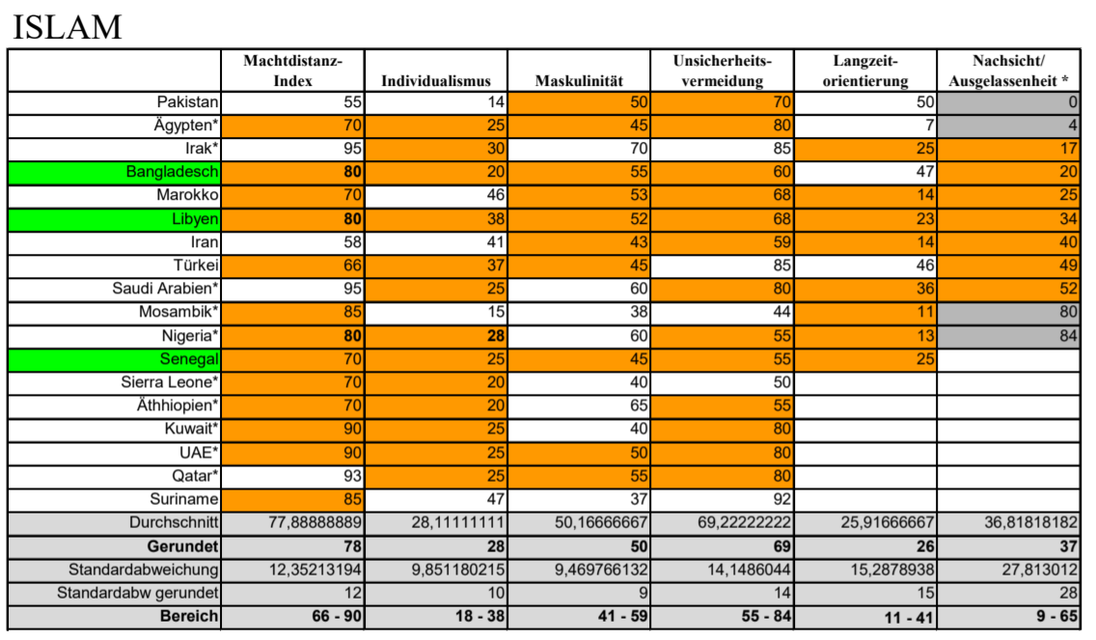

Abbildung 2: Werte der Hofstede-Dimensionen für islamische Länder

Kristallisierten sich nach diesem Verfahren mehr als drei Länder für einen Kulturraum heraus, wurden in einem weiteren Schritt diejenigen Dimensionswerte, bei denen die zutreffenden Länderindizes außerhalb der Wertebereiche liegen, auf ihre Abweichung zum Mittelwert hin überprüft und diejenigen ausgewählt, deren übrige Werte näher dran liegen. Die auf diesem Wege herausgestellten Länder stehen in dieser Arbeit stellvertretend für ihren zugehörigen Kulturkreis und werden hinsichtlich ihres Webdesigns untersucht:

* Für den **islamischen Kulturkreis** stellvertretend werden Websites aus Bangladesch, Libyen und dem Senegal analysiert.
* Für den **Kulturraum südlich der Sahara** werden Websites aus Namibia, Sambia und Tansania hinsichtlich typischer Designmerkmale untersucht.
* Als Stellvertreter für **Lateinamerika** werden Websites aus Peru, Kolumbien und El Salvador genauer betrachtet.
* Für den **westlichen Kulturraum** fließen Websites aus Großbritannien, Italien und Deutschland in die Analyse ein.

Bei der Auswahl der westlichen Länder wurde zum Teil von diesem Verfahren abgewichen: Die USA und Australien weisen passendere Werte auf als Deutschland, dennoch wurde letzteres als dritter Vertreter für den Kulturkreis gewählt. Hintergrund hierzu ist, dass diese Arbeit, wenngleich so neutral wie möglich verfasst, eine aus dem deutschen Raum stammende Sicht widerspiegelt und das Design Made in Germany deshalb als Vergleichswert auch in die Betrachtung einfließen soll.

4. Auswahl der zu untersuchenden Websites

4.1. Auswahl der Websiteskategorie anhand der meistbesuchten Websites

Grundlegend wurden zunächst für jedes Land die Top 50 meistbesuchten Websites betrachtet, basierend auf den Angaben des Dienstleisters SimilarWeb, der Daten aus der ganzen Welt zu User Engagement im Web und in Apps zusammenträgt und vornehmlich Unternehmen zur Verfügung stellt. Wie genau SimilarWeb Daten sammelt und verarbeitet, soll hier nicht genauer erörtert werden – Informationen dazu finden sich auf der Website des Anbieters. Auf similarweb.com/top-websites können in der kostenfreien Ansicht die im jeweils vergangenen Monat meist geklickten Websites eingesehen werden – auf globaler Ebene oder heruntergebrochen auf einzelne Länder. Die Websites werden kategorisiert und man erhält Auskunft über die durchschnittliche Verweildauer, die Seiten pro Besuch und die Absprungrate. Für die vorliegende Arbeit spielen allerdings nur die Websites und ihre zugeordnete Kategorie eine Rolle.   
Nicht alle Länder, die in dieser Arbeit untersucht werden, sind über das Menü der oben verlinkten Seite direkt auswählbar – eine Ausnahme bildet zum Beispiel der Senegal. Über eine Google-Suche nach den Begriffen „SimilarWeb“ und „Senegal“ gelangt man allerdings über einen kleinen Umweg dennoch auf die gesuchte Übersichtsseite: similarweb.com/top-Websites/senegal/. In diesen Fällen steht kostenlos allerdings nur die Liste der Websites mit den dazugehörigen Kategorien zur Verfügung. Zunächst wurden alle Websites aus den Top 50 der zu untersuchenden Länder und ihre jeweilige Kategorie laut dem Datenstand am 1.4.2020 in einer Excel-Tabelle zusammengetragen. Anschließend wurde das Vorkommen der unterschiedlichen Kategorien ausgezählt, um festzustellen, welche Art von Websites die meistbesuchten unter den aufgelisteten sind. Bei Similarweb werden pro Website zwei Kategorien angegeben: Die spezifische und eine Sammelkategorie auf der übergeordneten Ebene. Zur besseren Übersicht wurden die Kategorien zu einer Ebene zusammengefasst und in der Regel nur die übergeordnete weiterverwendet, z.B. wurden *Finance > Banking Credit and Lending* und *Finance > Investing* unter der Kategorie *Finance* zusammengeführt. Anschließend wurde untersucht, wie viele Websites pro Land in den so herausgestellten 39 Kategorien vertreten sind und eine Rangliste der am häufigsten vorkommenden Kategorien erstellt. Die zehn insgesamt am häufigsten vorkommenden Kategorien sowie die Anzahl der Vorkommen pro Land sind in Abbildung 3 zu sehen. 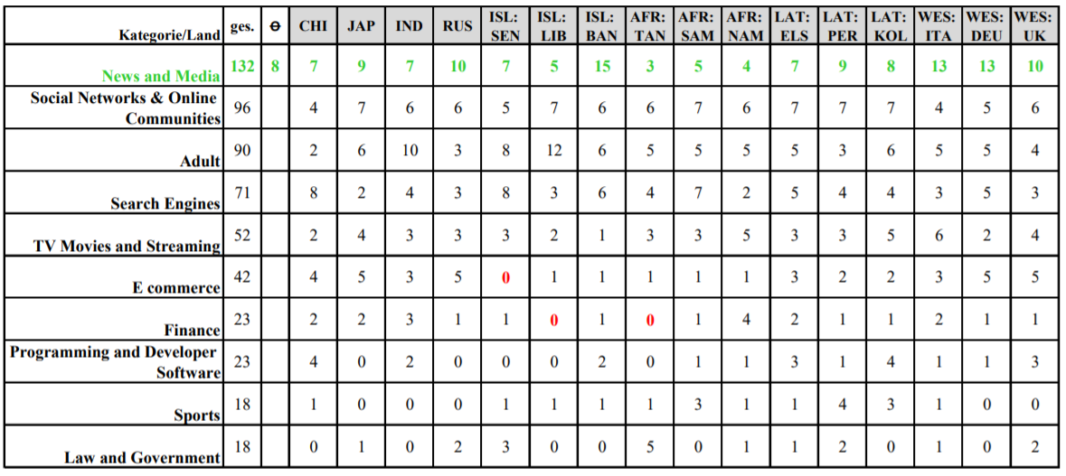

Abbildung 3: Die zehn häufigsten Websites-Kategorien bei den Top 50 der Websites der zu analysierenden Länder

Die Kategorie *News and Media* ist mit 132 Vorkommen mit Abstand am häufigsten vertreten. Auch ist sie eine von lediglich fünf Websiteskategorien, zu denen jedes Land Kandidaten verzeichnet. Es scheint, dass Seiten zum aktuellen Tagesgeschehen in allen untersuchten Ländern eine wichtige Rolle spielen und von den Internetnutzern häufig aufgesucht werden. Basierend auf dieser Auswertung werden daher die *News- und Medien*-Websites der unterschiedlichen Länder und Kulturen Untersuchungsgegenstand dieser Arbeit sein.

4.2. Zusammenstellung der News und Media-Websites für die einzelnen Länder

Mithilfe der Filterfunktion wurden aus der im Punkt 4.1. erstellten Excel-Tabelle mit den 50 meistbesuchten Websites pro Land diejenigen herausgestellt, die der Kategorie *News and Media* zugeordnet sind und in einer eigenen Liste nach Ländern und Kulturräumen geordnet gespeichert und anschließend ausgezählt. Unter den meistbesuchten Websites befinden sich nationale wie auch internationale Anbieter. Die länderübergreifend tätigen Anbieter, deren Website nicht hauptsächlich für das zu untersuchende Land, sondern international zur Verfügung gestellt wird (z.B. yahoo.com)­­­, sollen hier möglichst außen vorgelassen werden, um das Bild der länderspezifischen Designs nicht zu verfälschen. In einigen Fällen kommen Seiten mehrfach unter leicht abgewandelten Links in der Ursprungsliste vor, in Russland gibt es z.B. eine Dopplung bei der Seite rambler.ru, die nochmals als news.rambler.ru aufgelistet ist. In diesen Fällen wird einer der beiden Links entfernt und bei der Auszählung nur eine der beiden Vorkommen gezählt. Seiten, die aus Deutschland nicht erreichbar sind, so z.B. die indische Seite indiatimes.com, werden ebenfalls außen vorgelassen. Abbildung 4 zeigt die Häufigkeiten für die News und Media-Websites der einzelnen Länder.

Abbildung 4: Diagramm zum zahlenmäßigen Auftreten von News-Seiten in den Top 50 der Länder

Der Westen verzeichnet als einziger Kulturraum geschlossen eine über dem Durchschnitt liegende Anzahl. Subsahara-Afrika liegt in allen drei untersuchten Ländern unter dem ermittelten Durchschnitt, bei den übrigen Kulturen verteilen sich die Werte um den Durchschnitt, mit Ausnahme von Bangladesch, das weit über diesem liegt.  
Die auf Basis dieses Vorgehens herausgestellten Websites sind in Anhang 3 aufgelistet und werden im folgenden Abschnitt analysiert.

5. Analysekriterien

5.1. Grundlegendes zum Aufbau einer Website

Eine Website beginnt im Regelfall oben mit dem Headerbereich, der das Logo, eventuell eine Überschrift oder Zusatzinformationen, die den Sinn und Zweck der Seite kurz umreißen, beinhaltet. Häufig wird auch das Hauptmenü <nav> in den Header gesetzt, es kann jedoch auch darunter liegen oder in einer separaten linken oder rechten Seitenspalte neben dem Content. Die <nav> dient der Orientierung des Nutzers auf der Seite, es enthält die wichtigsten Links zu den essentiellen Themenbereichen der Website. An den Headerbereich schließt sich der Contentbereich an, der den eigentlichen Inhalt der Seite umfasst. Der <main>-Bereich besteht aus <section>- und in ihnen eingebetteten <article>-Elementen, also zusammenhängenden Inhaltsbereichen mit eigenständigen Artikeln, die aus Bild- und Textelementen bestehen können. Überschriften von <h1> bis <h6> geben zusätzliche Ordnung und strukturieren die Seite inhaltlich. <aside>-Elemente können für Zusatzcontent verwendet werden und sitzen häufig rechts oder links in einer separaten Spalte. Auf den Contentbereich folgt ganz unten der Footer. In Deutschland erwartet man hier mindestens ein Impressum beziehungsweise einen Link dorthin, ebenso zur Datenschutzerklärung und Kontaktmöglichkeiten. (vgl. textbroker.de/Website-struktur & zum allgemeinen Aufbau einer Website: w3schools.com/html/default.asp & w3schools.com/tags/)

5.2. Besonderheiten einer News-Website

Nachrichtenseiten sind in erster Linie dazu da, den User zum aktuellen Tagesgeschehen zu informieren. Die potenziell wichtigsten Informationen werden im oberen Bereich der Seite präsentiert. In Deutschland wird die durch die Redaktion als am wichtigsten bewertete News ganz oben präsentiert, meist ist das Bild zur Titelstory das größte der Seite, ebenso wird eine große <h1>-Überschrift gesetzt. Der Einstiegsbereich ist wie auf den meisten Websites ausschlaggebend dafür, ob es gelingt, den Besucher dazu zu bringen, mehr Zeit auf der Website zu verbringen. (vgl. de.ryte.com/magazine/die-ersten-10-sekunden-worauf-kommt-es-beim-website-einstieg-an) Weitere Neuigkeiten mit ähnlicher Gewichtung sind direkt darunter, teils auch daneben angeordnet. Im weiteren Verlauf der Seite nehmen Relevanz und Aktualität der Beiträge ab. Es folgen häufig thematisch unterteilte Abschnitte, z.B. zu Rubriken wie Politik oder Fußball, die nur noch für eine Teilmenge der Website-User von Interesse sind. Alle Beiträge sind verlinkt und bestehen jeweils aus einem Bild und einer Headline, teilweise ist auch ein kurzer Beschreibungstext vorhanden oder ein Vermerk zu Autor und oder Veröffentlichungsdatum. Die Navigation im Headerbereich hilft dem Nutzer, sich zu orientieren und weiter in gesuchte Rubriken auf der Seite vorzudringen oder auch wieder in andere Bereiche zurückzukehren.

5.3. Untersuchungskriterien für das Design der Newswebsites

In Anhang 4 wurden das Design und die Besonderheiten in der Nutzung von Newswebsites zu einem Kriterienkatalog zusammengeführt, anhand dessen die Länderseiten nacheinander untersucht werden. Der Katalog folgt von oben nach unten dem allgemeinen Aufbau einer Website und bezieht ganz unten eine abschließende subjektive Einschätzung zu Gesamteindruck und Nutzung der bzw. Navigation durch die Seite mit ein. Bisher noch nicht erwähnt, aber als tragendes Merkmal von Kulturen (vgl. Schellhammer, S. 90ff) unerlässlich in der Analyse, fließt auch die Sprache als Untersuchungskriterium in die Bewertung mit ein.

5.4. Die Kulturdimensionen und ihre möglichen Auswirkungen auf das Webdesign

Bei der Analyse der länderspezifischen Websites in Punkt 6 werden auch die Kulturdimensionen nach Hofstede einbezogen. In seiner Publikation *Cultural Dimensions and Global Web User-Interface Design* schlägt der Amerikaner Aaron Marcus eine Brücke zwischen Hofstedes Dimension und der der kulturspezifischen Gestaltung von Websites. Was hohe beziehungsweise niedrigere Indizes in den einzelnen Kategorien in Hinblick auf das Webdesign bedeuten können, fasst der folgende Absatz zusammen:

* **Machtdistanz**: Ein hoher Score im Bereich Machtdistanz schlägt sich laut Aaron Marcus vor allem darin nieder, dass die Seiten stark durchstrukturiert sind. Autoritäten wie hohe Persönlichkeiten und Autoritätsargumente wie Prüfsiegel und Auszeichnungen kommen zum Einsatz. Auch werden die soziale oder moralische Ordnung, zum Beispiel in Form von Religion und Nation betont.
* **Individualismus**: Ein hoher Score in dieser Dimension zeigt sich häufig in der Bildsprache – große Slogans werden genutzt und junge, aktive Menschen werden eher gezeigt als ältere, erfahrenere. Auch sind eher einzelne Menschen zu sehen, wohingegen bei niedrigem Score eher Produkte für sich allein stehen oder Gruppen statt Individuen auf Bilder erscheinen. Die Betonung liegt bei hohem Score eher auf dem Neuen, bei niedrigem Score eher auf Tradition und Geschichte.
* **Männlichkeit**: Ein hoher Index in der Dimension Männlichkeit deutet auf eine traditionelle Rollenverteilung. Effektivität steht im Vordergrund, der Nutzer soll sein Ziel schnell erreichen. Das Design ist schnörkellos und hat wenig Künstlerisches.
* **Unsicherheitsvermeidung**: Ein hoher Wert in diesem Bereich kann sich darin zeigen, dass das Webdesign weitgehend einfach gestaltet ist und es eine begrenzte Anzahl an Möglichkeiten gibt, von einer Seite aus weiter zu navigieren. Eine Seite bietet eine überschaubare Menge an Informationen und die Navigation hilft dem Besucher vor allem dabei, nicht die Orientierung zu verlieren. Websites sollen möglichst intuitiv und einfach bedienbar sein. Durch den simplen Aufbau der Seite wird von versucht, eine falsche Bedienung durch den Nutzer von vornherein auszuschließen.

(vgl. Aaron 2000, S. 3ff)

Die Tabelle in Abbildung 46 zeigt die Dimensionswerte für die einzelnen Kulturen im Überblick. Bei den Kulturkreisen ohne Kernstaat wurde jeweils der gerundete Mittelwert Wert aus Anhang 1 eingefügt.

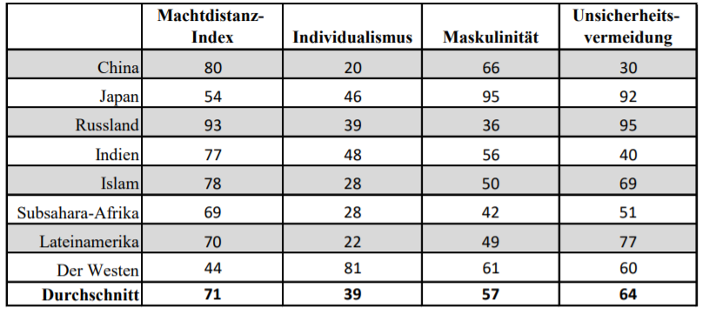

Abbildung 5: Durchschnittswerte der Kulturkreise für die vier ersten Hofstede-Dimensionen

6. Analyse der Newswebsites

Zur Analyse der Websites wurde ausschließlich die jeweilige Startseite der Desktop-Version herangezogen. Für jedes Land wurde der Kriterienkatalog nacheinander abgearbeitet – Ziel war es, Gemeinsamkeiten herauszustellen, die sich möglichst auf einem Großteil oder allen der Websites eines Landes finden lassen. Fiel eine Newsseite komplett aus dem Raster, wurde die Seite komplett oder in Teilen außen vorgelassen. Entsprechendes ist in den folgenden Abschnitten gekennzeichnet.

Die Aufzeichnungen zu dieser Untersuchung bilden die Grundlage für die Erstellung der länderspezifischen Prototypen, die die Basis für die Bewertung des Designs anhand der Dimensionen Hofstedes und den Vergleich der Websites untereinander bilden. Bei den Kulturräumen ohne Kernstaat wird im Anschluss an die Analyse untersucht, ob und inwieweit sich tatsächlich eine gemeinsame Linie finden lässt, die den gemeinsamen kulturellen Hintergrund widerspiegelt. Zur Betrachtung der Web-Version der Prototypen sollte der Adblocker deaktiviert werden. Basierend auf der Analyse der Newswebsites wird für jedes Land ein Prototyp erstellt. Die in den HTMLs eingesetzten Bilder stammen überwiegend aus der Pixabay-Datenbank und sind laut der Pixabay-Lizenz frei verwendbar, auch zu kommerziellen Zwecken. Eine Quellenangabe ist nicht notwendig (vgl. pixabay.com/de/service/faq/). Sind Bilder aus anderen Quellen verwendet worden, wird darauf an entsprechender Stelle im Dokument hingewiesen. Die Texte, die in den Prototypen als Platzhalter dienen, wurden mithilfe der Textgeneratoren auf http://randomtextgenerator.com/ und https://de.lorem-ipsum.info/ in den unterschiedlichen Sprachversionen oder mithilfe des Google Übersetzertools auf https://translate.google.com erstellt.

6.1. Vorüberlegung: Gehört Werbung zum Design?

In der vorliegenden Arbeit werden die Werbeplatzierungen auf den Websites mit in die Designanalyse einbezogen. Aber gehört Werbung überhaupt zum Design? Für beide mögliche Antworten gibt es Argumente. Bei Werbeelementen, die durch die Redaktion selbst platziert werden und häufig eigene Produkte vermarkten, dürfte die Zugehörigkeit zum Design der Seite kaum strittig sein. Schließlich liegt es hier an den Herausgebern der Seite, sie entsprechend des eigenen Corporate Designs zu gestalten.   
Bei personenbezogener Werbung haben Webdesigner und Redakteure wenig Einfluss darauf, wie die Werbebanner, GIFs, Hintergründe und Werbevideos, die häufig weitgehend automatisiert auf ihren Seiten platziert werden, tatsächlich aussehen. Sie können Vorgaben zu Platzierung, Menge und Art der Anzeigen machen und unpassende Anzeigen blockieren (vgl. https://support.google.com/adsense/answer/1282097?hl=de), aber haben keine Kontrolle über das Design selbst – besonders extern gestaltete Bildelemente, bei denen Werbetreibende ihr eigenes Corporate Design angewendet haben oder die besonders auffallend gestaltet sind, können das eigene Websiteslayout, die eigenen Designstandards durchbrechen und wie Fremdkörper auf der Website wirken. Abbildung 5, eine Aufnahme des Einstiegsbereiches der italienischen News-Seite ilmessagero.com, zeigt ein besonders deutliches Beispiel dafür, wie externe Werbung den Gesamteindruck der Seite verändern kann.

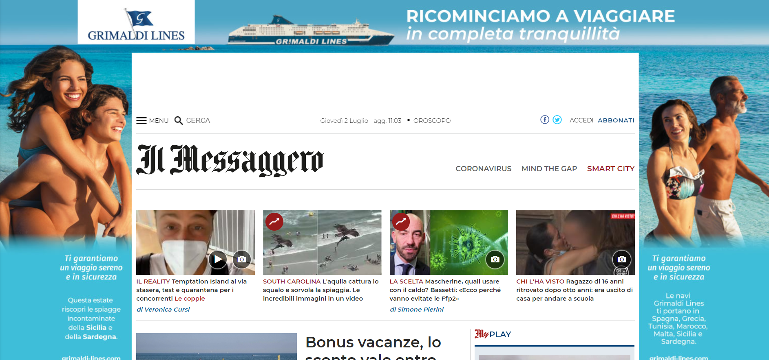

Abbildung 6: Prominente Anzeigenplatzierung auf der italienischen Newsseite ilmessaggero.it

Zumindest in Deutschland sind die gängigen Web-Browser heute entweder bereits bei der Installation mit einem Adblocker ausgestattet oder über wenige Mausklicke entsprechend ausstattbar. Werbeplatzierungen externer Anbieter wie z.B. Google werden mit aktivem Adblocker bei Aufruf einer Website automatisch ausgeblendet, können also im ersten Schritt gar nicht als Teil des Websitesdesigns wahrgenommen werden. Demgegenüber lassen es Anbieter wie z.B. Bild.de gar nicht mehr zu, dass Besucher mit aktiviertem Adblocker ihre Seite aufrufen – diese Seiten sind also nur mit eingeblendeter Werbung sichtbar.   
Letztlich liegt die Entscheidung darüber, wie prominent Werbung auf seiner Seite platziert werden kann beim Websitesbetreiber selbst. Er entscheidet, ob und in wieweit das Layout durch externe Einspieler verändert werden darf. Somit kann man die Anzeigenschaltung als bewusste Designmanipulation werten. Für den Betrachter von außen spielt es zudem bei der Bewertung des optischen Gesamteindrucks der Seite keine Rolle, wer die einzelnen Elemente der Seite gestaltet hat. Der Gesamteindruck bezieht alle Bestandteile der Seite mit ein. Aus diesem Grund werden in dieser Arbeit Werbeeinblendungen mit in die Betrachtung einbezogen.

6.2. Untersuchung der Kulturräume mit Kernstaat

6.2.1. China

Web-Link zum Prototypen: <http://s656189401.online.de/Bachelorarbeit/China.html>

Zur Untersuchung des chinesischen Webdesigns bilden basierend auf der Vorauswahl fünf Seiten die Grundlage. Bei den chinesischen Websites fällt zuerst die Schrift ins Auge. Die chinesische Schrift funktioniert anders als die lateinische, die in westlichen Breitengraden zum Einsatz kommt; sie besteht aus bildhaften Zeichen, aus denen sich Wörter zusammensetzen lassen. Einem Zeichen im Chinesischen kommt demnach mehr Bedeutung zu als einem Buchstaben im Lateinischen. Die chinesischen Schriftzeichen sind dabei zudem wesentlich komplexer. Die betrachteten Newsseiten sind durch einen hohen Textanteil geprägt. Zudem ist die Schriftgröße mit um die 12px relativ klein gewählt.  
Das Hauptmenü der Seite ist sehr umfangreich – durch die Kompaktheit der chinesischen Schrift und die Ausnutzung der kompletten Breite werden so z.B. auf sina.com.cn 63 Themen in der Navigation untergebracht, durch ein zusätzliches ausklappbares Menü noch erweitert auf 70. Die Textbereiche auf der Website bestehen aus ungeordneten Listen – jede Zeile bildet einen Punkt und ist verlinkt. Die einzelnen Bereiche sind häufig mit Überschriften-Menüs versehen – hovert man über eine andere Überschrift, wird ein alternativer, dazugehöriger Text eingeblendet. Dadurch werden nochmal zusätzlich Inhalte und Links im Contentbereich untergebracht. Die Seiten sind demgegenüber nicht besonders lang, der Inhalt ist sehr kompakt.  
Der Contentbereich ist jeweils um 1000px breit. Farben kommen nur in geringem Maße zum Einsatz; es gibt jeweils eine Detailfarbe, die im Logo und im Contentbereich in einigen Elementen wie Überschriften auftaucht. Bei den untersuchten Websites finden sich die Farben Gelb, Blau, Orange und Rot.   
Alle untersuchten Seiten sind in einem dreispaltigen Raster erstellt, die Abstände und Höhen wirken gleichmäßig. Die Weißräume zwischen den Elementen sind relativ gering. Abschnitts-Muster und wiederholen sich, dadurch wirken die Seiten einigermaßen aufgeräumt. Trennungen zwischen einzelnen Bereichen erfolgen durch schmale hellgraue Linien. Im oberen Bereich gibt es kein großes Einstiegsbild mit Headline. Viele Bildelemente sind animiert, es gibt automatische Bildwechsel, einige Bilder wechseln per Hover-Effekt und andere sind mit einem Zoom-Effekt ausgestattet. Auch Gifs kommen verstärkt zum Einsatz.   
Werbeanzeigen sind dezent platziert. Im Vergleich zu anderen Länderseiten gibt es keine Werbebanner im Headerbereich, sondern frühestens unter der Navigation. Weitere Werbebanner sind häufig eher subtil im Contentbereich untergebracht und teils nur schwer auf den ersten Blick als solche erkennbar. Abbildung 6 zeigt die Anzeigenplatzierung auf der Seite sohu.com – gleich strukturierte Abschnitte folgen aufeinander und wo bei dem einen Content platziert ist, sind bei dem anderen Werbebanner eingefügt.

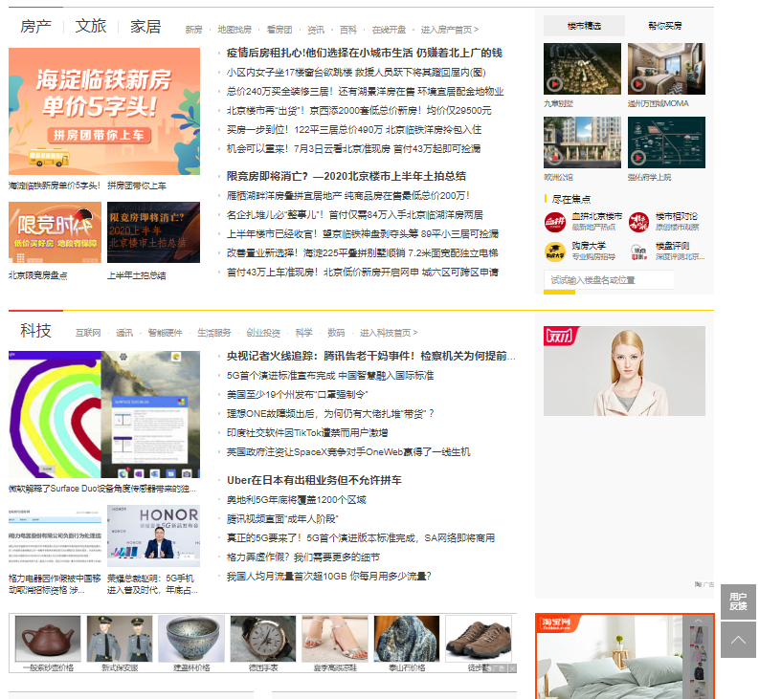

Abbildung 7: Werbeanzeigen im Contentbereich von sohu.com

Die Werbung scheint generisch zu sein, also nicht auf Userpräferenzen oder gesammelten Daten zu basieren. Dadurch wird das Layout auch nicht durch eine fremde Sprache durchbrochen, sondern alles bleibt im Chinesischen.  
Im Footer fallen sofort die zahlreichen Qualitätssiegel auf, insbesondere weil sie den ansonsten sehr dezent gehaltenen Fußbereich der Seite mit Farbe versehen.

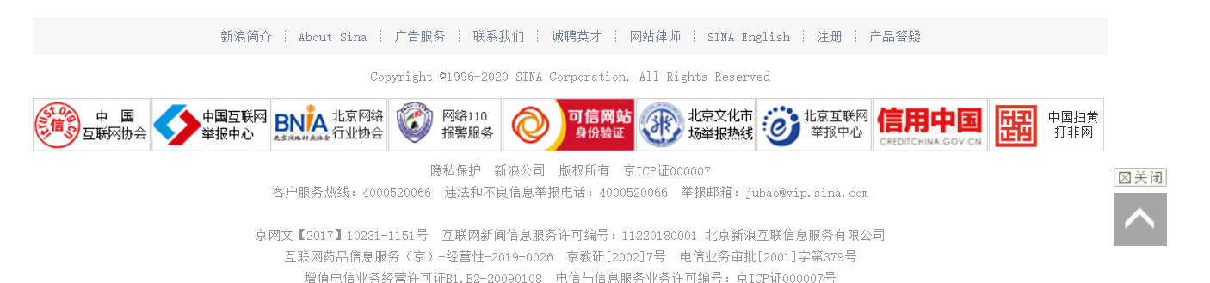

Abbildung 8: Siegel im Footer von sina.com.cn

Die Websites sind im Hinblick auf Geräteoptimierung adaptiv, nicht responsiv. Auf allen Seiten findet sich im Headerbereich, entweder direkt sichtbar oder via Mouse-Over über ein Element hervorzubringen, ein QR-Code, der auf eine App für die Newsseite verlinkt. Es scheint, dass in China eher die App als mobile Lösung gesehen wird als eine mobile Browserversion.

Auswertung

Durch die verwendete Schrift/Sprache allein ergibt sich bereits ein ganz eigenes Bild der Seite. Es gibt schier unzählige Möglichkeiten, sich von der Startseite aus per Verlinkung weiterzubewegen. Beherrscht man die Sprache nicht, ist man auf der Seite praktisch verloren.

China verzeichnet einen hohen Score im Bereich Machtdistanz (80). Dementsprechend sind die Seiten deutlich strukturiert – Abschnitte haben eine Überschrift und Themenbereiche sind optisch deutlich voneinander getrennt. Die Siegel im Footer sind eine Art Autoritätsargument, die der Seite Glaubwürdigkeit verleihen sollen. Der niedrige Invdividualismuswert schlägt sich hingegen nicht erkennbar auf der Seite nieder. Das Design ist eher zweckmäßig und klar, der vorhandene Raum wird maximal effektiv genutzt, was für eine eher maskuline Kultur spricht – China verzeichnet hier einen Wert von 66. Im Bereich Unsicherheitsvermeidung verzeichnet China den niedrigsten Wert. Die Seiten sind relativ unübersichtlich, überall gibt es Links und Möglichkeiten, von der Startseite aus weiter zu navigieren, sodass der Nutzer leicht die Orientierung verliert. Es werden kaum Bilder verwendet und es gibt keine betont platzierte Titelstory mit großen Hero-Image im Einstiegsbereich. Die Informationen auf den Seiten werden einigermaßen gleichrangig präsentiert, der Nutzer muss selbst priorisieren.

6.2.2. Japan

Weblink zum Prototyp: http://s656189401.online.de/Bachelorarbeit/Japan.html

Wie bei China bilden auch bei Japan fünf Websites die Grundlage für die Analyse.   
Auf den japanischen Seiten überwiegt der Text- den Bildanteil noch deutlicher als im Chinesischen. Auch hier wird ein für westliche Augen fremder Schriftsatz verwendet, der es schwierig macht, den Inhalt der Seite zu erfassen. Die japanischen Schriftzeichen sind jedoch weniger gleichmäßig als die chinesischen, deswegen wirken die Textabschnitte weniger geordnet und eher unruhig. Mit Ausnahme der Seite nikkei.com sind die Seiten mit 980 bis 1010px Breite eher schmal. Auch von der Farbigkeit her bildet nikkei.com eine Ausnahme, zumindest im Headerbereich, wo tiefes Blau die Navigation stark hervorhebt. Die übrigen Seiten sind weitgehend farblos in Weiß gehalten, mit dunkler Schrift und einigen mittel- bis hellgrauen Elementen wie Trennlinien oder Zusatztexten. Es gibt ein paar dezente farbige Details auf der Seite, die die Farbe des Logos aufnehmen, z.B. hier bei asahi.com die Aufzählungszeichen. 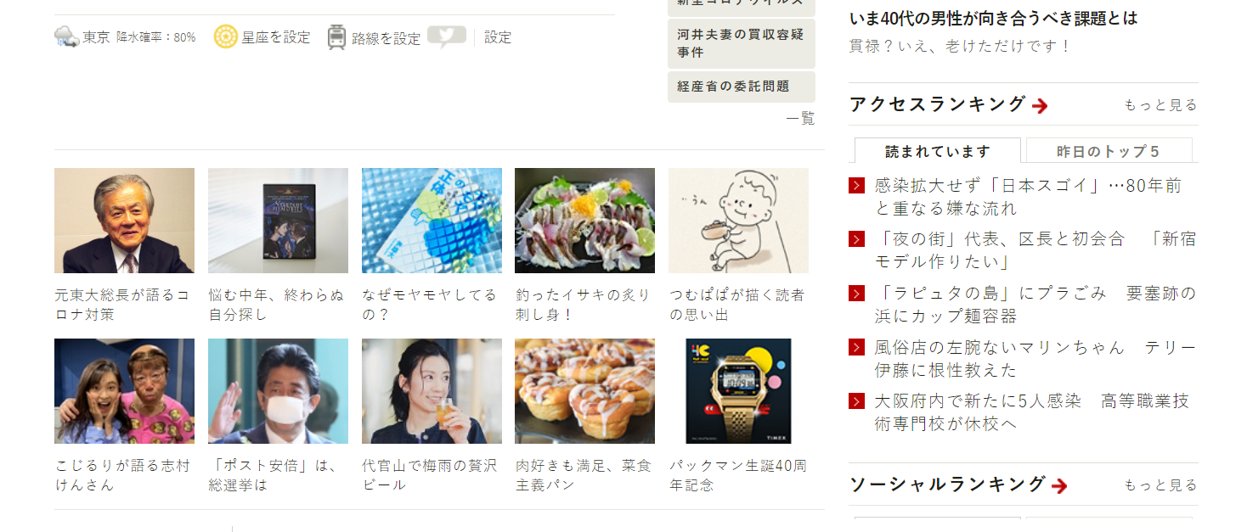

Abbildung 9: Dezente farbliche Details auf asahi.com

Durch den weitgehenden Verzicht auf Farbe fallen die Bilder auf der Seite noch stärker auf. Wie auch bei den chinesischen Designs gibt es auch hier teilweise gar kein Einstiegsbild bzw. eines, das sich von der Größe her nicht von den übrigen Bildern der Seite abhebt.  
Bei vier von sechs Seiten ist Rot die Detailfarbe – dass die Farbe Rot in Kombination mit Weiß eine besondere Bedeutung für Japan hat, ist bereits an der Landesflagge zu erkennen.   
Der Headerbereich ist relativ minimalistisch gehalten, es gibt eine Suchfunktion und teilweise noch (Social-) Icons. Die Anzahl der sichtbaren Navigationselemente ist wesentlich geringer als in China – hier sind es um die 15 Menüpunkte, die aber zum Teil ausklappbar sind und das Menü so stark vergrößern. Die Seite ist überwiegend dreispaltig mit einer größeren Spalte in der Mitte und zwei kleineren rechts und links, die nach unten hin eher auslaufen, während die mittlere Spalte bis zum Footer reicht. So entsteht nicht genutzter Raum. Werbung ist subtil gesetzt, teilweise gibt es im oberen Bereich einen Banner in der rechten Spalte oder einen schmalen über dem Logobereich. Im weiteren Verlauf sitzen kleine Werbeanzeigen unauffällig im Content. Auch hier wird ausschließlich japanische Werbung geschaltet, es kommen also keine anderssprachigen Einblendungen vor. Der Aufbau der Seiten ist wenig diffus, der Einstiegsbereich unterscheidet sich noch, aber danach bleibt es meist bei ein und derselben Text- und Bild-Anordnung. Die drei Spalten laufen unabhängig voneinander nebeneinander her. Es werden weniger Bilder eingesetzt als in China und die Bilder sind nicht animiert oder beweglich. Der Footer schließt sich ebenso unaufgeregt und farblos, lediglich durch eine graue Linie vom Rest getrennt, an den Contentbereich an.

Auswertung

Japan verzeichnet in den Bereichen Machtdistanz und Individualismus keine auffälligen Werte, dem gegenüber aber den höchsten Maskulinitäts-Score aller Kulturen. Die Seiten sind entsprechend wenig farbenfroh und schnörkellos, auf Bildmaterial wird weitgehend verzichtet. Den Seitenelementen wird Raum gegeben und die Seite wirkt übersichtlich und klar, ebenso die Seitennavigation. Die Seiten sind relativ kurz und im Gegensatz zum chinesischen Layout wird nicht versucht, so viel Information wie möglich auf kleinstem Raum unterzubringen. Hier schlägt sich der hohe Wert im Bereich Unsicherheitsvermeidung nieder: Man macht es dem Nutzer so einfach wie möglich, die Seite zu überblicken, sich auf der Seite zu orientieren und zu bewegen.

6.2.3. Russland

Weblink zum Prototyp: http://s656189401.online.de/Bachelorarbeit/Russland.html

Zur Analyse des russischen Webdesigns stehen neun Websites basierend auf der vorangegangenen Selektion zur Verfügung.   
Auch in Russland fällt als erstes das Schriftbild auf, das fremdartig wirkt und den Betrachter der Seite, wenn er die Sprache nicht beherrscht, vor eine größere Herausforderung stellt. Die russischen Seiten sind breiter als die bisher betrachteten aus China und Japan. Es scheint zwei unterschiedliche Arten von Newsseiten zu geben: Vier von neun Seiten sind in einem kachelartigen Raster erstellt (jedoch nicht im CSS-Grid-Layout). Sie wirken harmonischer und regelmäßiger und die Abschnitte sind durch Boxen, Linien und Grau-Räume zwischen den Elementen deutlich voneinander getrennt. Die übrigen fünf Layouts bestehen aus zwei beziehungsweise drei Spalten, die inhaltlich und gestalterisch eher unabhängig nebeneinander her zu laufen scheinen. Bei den dreispaltigen Layouts wird die rechte Spalte zu großen Teilen für die Platzierung von Werbebannern genutzt. Das Verhältnis von Bild zu Text ist ebenfalls sehr unterschiedlich – bei den kachelartigen Layouts dominieren Bilder, die meist eine kleine Bildunterschrift tragen. Bei den Spalten-Layouts gibt es zahlreich einfache Textabschnitte ohne Bebilderung. Auch die Abstände und Weißräume zwischen den Elementen ist sehr unterschiedlich. Bilder zeigen häufig Politiker - der russische Staatschef Wladimir Putin wird oft mehrfach auf einer Seite platziert, Militärmotive und -Paraden.  
In den russischen Designs ist die Werbung sehr dominant. Dabei gibt es russische Banner wie auch teilweise nutzerspezifische Einblendungen. Mit einem Verhältnis von sechs zu drei gibt es auf den Seiten kein großes Einstiegsbild, sondern reguläre Bausteine wie sie im Verlauf der Seite öfter vorkommen. Teilweise übernimmt ein Werbebanner die Position des Einstiegsbildes, wie in Abbildung 9 auf lenta.ru zu sehen.

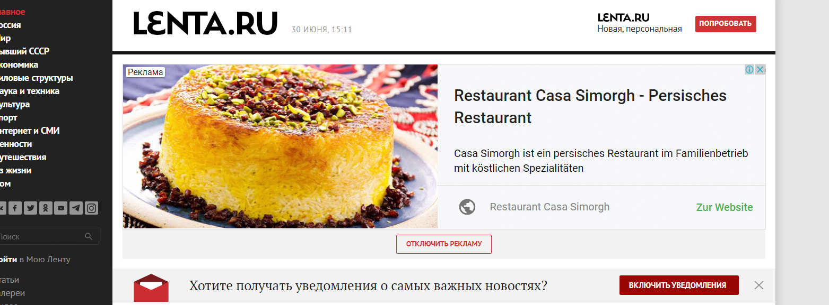

Abbildung 10: Werbung statt Einstiegsbild auf lenta.ru

Besonders bei den Seiten im Kachelaufbau fällt es sehr ins Gewicht, wenn man den Adblocker aktiviert. Die ausgeblendete Werbung hinterlässt teilweise weiß- beziehungsweise wie auf Abbildung X Grauräume, oder zerstört auch mal ein Layout, in dem sich die Elemente um das ausgeblendete Banner herum verschieben.

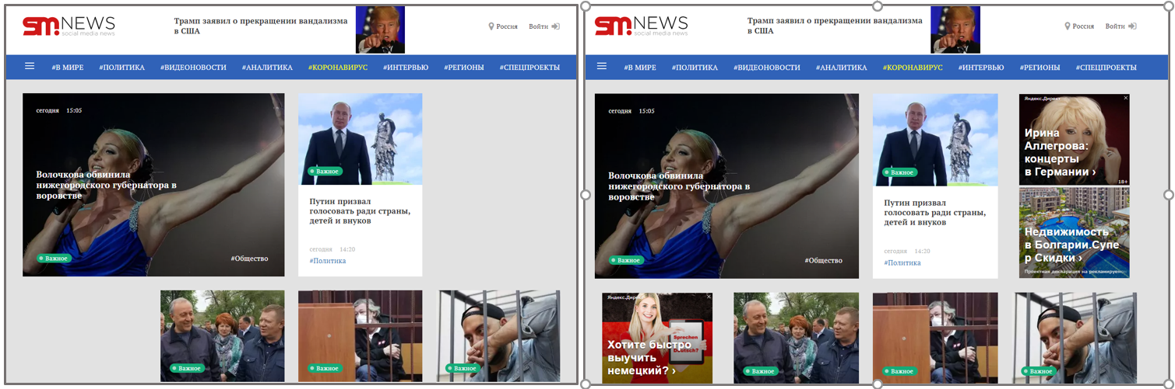

Abbildung 11: Unterdrückte vs. zugelassene Werbung auf sm-news.ru

Bei aktiviertem Adblocker klebt die komplette Website auf lenta.ru, ria.ru, kp.ru und smi2.ru am linken Bildschirmrand, während rechts ein breiter Streifen komplett leer bleibt. Was zunächst wie ein Programmierfehler wirkt, stellt sich bei Deaktivierung des Adblockers als ungenutzte Fläche für Werbebanner und Werbevideos heraus. Werbung erscheint jedoch nicht immer, das heißt, selbst bei deaktiviertem Adblocker bleibt die Fläche teils leer. Abbildung 11 und 12 zeigen die Website ria.ru in beiden Varianten.

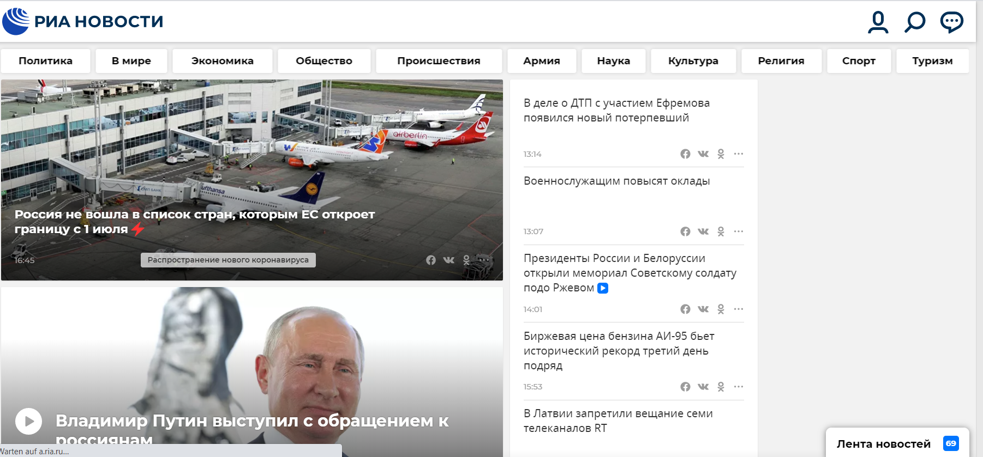

Abbildung 12: Die ria.ru-Startseite mit aktiviertem Adblocker

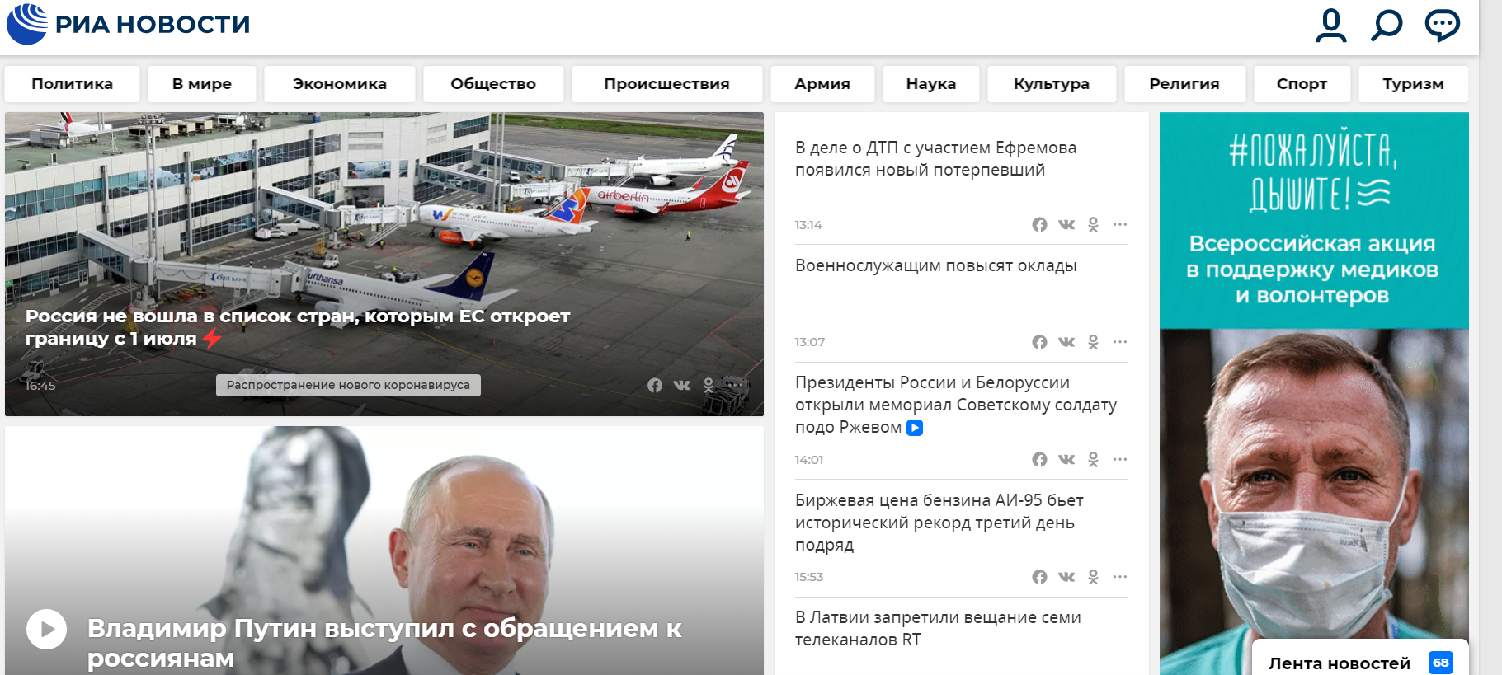

Abbildung 13: ria.ru mit deaktiviertem Adblocker

Im entwickelten Prototyp wurde diese Besonderheit mithilfe eines eingebauten *Switch*-Buttons rechts oben simuliert, der die nachgestellten Werbebanner per Mausklick teilweise aus dem Layout ausblendet, sodass sich auch hier das Layout verschiebt und Lücken entstehen. Neben den auffälligeren Werbeeinblendungen werden in den untersuchten Websites Werbebanner auch subtil im Content, z.B. in Bilderreihen, platziert.  
Es gibt Strukturen, die sich auf fast jeder Seite wiederfinden und wiederholen: Die Anordnungen Bild-über-Text, Bild-neben-Text und Nur-Text. Dominierend ist das Muster Bild-über-Text – auf rambler.ru sind ähnlich der Darstellung in Abbildung 13 alle Contentelemente auf diese Weise angeordnet.

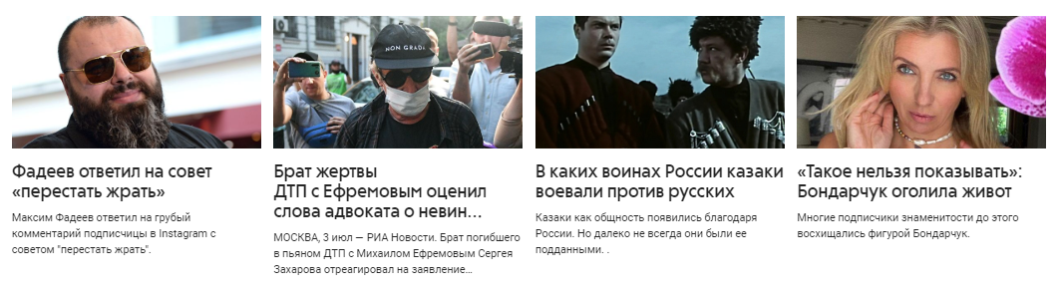

Abbildung 14: Bild-über-Text-Anordnung auf rambler.ru

Der Inhaltsbereich ist teilweise sehr lang, auf einigen Seiten schafft man es nur schwer per Mausrad ganz nach unten zum Footer vorzudringen, weil sich nach unten hin immer mehr Content aufbaut. Auch beim Footer gibt es kaum Regelmäßigkeiten – so gibt es auf einigen Seiten ein eigenes Footer-Menü (z.B. sm-news.ru und rbc.ru), auf anderen besteht der Footer nur aus wenigen Zeilen (z.B. news.mail.ru) oder er existiert schlicht gar nicht (smi2.ru).

Auswertung

Insgesamt lässt sich keine gesamtheitlich klare Linie, aber doch einige Gemeinsamkeiten aus den unterschiedlichen Newsseiten-Designs herauslesen, insbesondere wenn es um die Anordnung von Bild-und-Text-Elementen und die Platzierung von Werbung geht. Interessant wäre eine Untersuchung, ob die zwei unterschiedlichen Layout-Arten, also die regelmäßigere Raster-Anordnung und die unregelmäßigere Spalten-Anordnung auch in unterschiedlichen Kontexten zur Verwendung kommen. Das verwendete Bildmaterial zeigt häufig Politiker, insbesondere den russischen Staatschef, und Motive aus dem militärischen Bereich – diese Bildauswahl entspricht zum einem dem mit 39 Punkten eher niedrigen Individualismus-Index, zum anderen auch dem hohen Machtdistanzindex von 93 Punkten. Ebenfalls außergewöhnlich hoch ist der Score im Bereich Unsicherheitsvermeidung. Wie auch die japanischen Seiten, sind die russischen Newsseiten eher klar, die Navigation ist kurz und prägnant, ebenso sind die Seiten eher kurz und die Informationsmenge ist überschaubar. Der Maskulinitäts-Wert ist eher niedrig, aber schlägt sich nicht erkennbar im Layout nieder.

6.2.4. Indien

Weblink zum Prototyp: http://s656189401.online.de/Bachelorarbeit/indien.html

Das indische Webdesign wird anhand vierer vorher zusammengestellter Websites analysiert. Die indischen Websites werden standardmäßig in englischer Sprache ausgegeben. Auf news18.com gibt es im Headerbereich einen Button um zu einem der indischen Dialekte zu wechseln. Alternativ gibt es auf ndtv.com im Contentbereich einen Abschnitt in Hindi und bei zahlreichen anderen Abschnitten die Möglichkeit die Sprache zu wechseln (Abbildung 14).

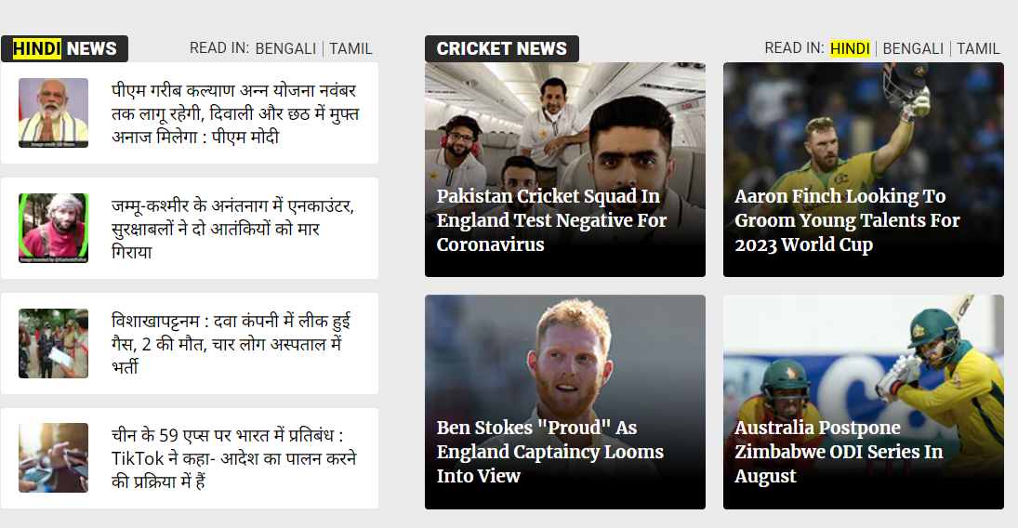

Abbildung 15: Die Website ndtv.com mit Bereich „HINDI NEWS“. Rechts die Möglichkeit, die Sprache zu wechseln

Der Contentbereich ist mit einer maximalen Breite von 1100 bis 1260px im Verhältnis zu den übrigen untersuchten Websites im eher breiteren Bereich angesiedelt. Entsprechend sind auch die Räume zwischen den Elementen großzügiger als bei schmaleren Seiten. Durch breite Weißräume zwischen den Abschnitten wird die Seite strukturiert und die Elemente können für sich besser wirken. Die Abstände sind jedoch nicht immer regelmäßig, auch gibt es Höhenunterschiede, die das Layout teilweise unaufgeräumt und unruhig wirken lassen wie Abbildung 15 beispielhaft zeigt.

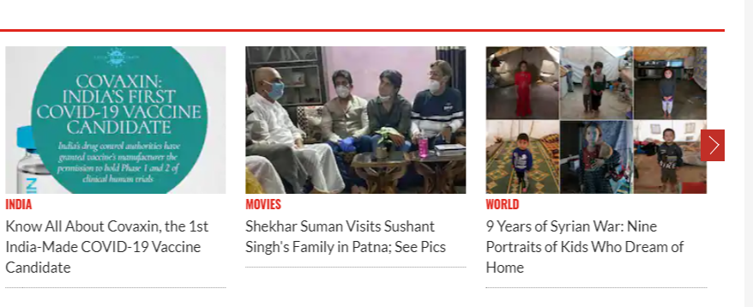

Abbildung 16: Höhenunterschiede in einer Reihe auf news18.com

Die Abschnitte selbst wirken eher kompakt, teilweise wurde sehr viel Inhalt auf wenig Raum komprimiert – der Raum, der den Elementen innerhalb der Abstände gegeben wird, ist klein, dadurch wirken die Seiten wiederum etwas gedrungen und verengt.   
Auch auf den indischen Seiten sind alle Texte und Bilder verlinkt. Rot ist die dominierende unter den Detailfarben und sie kommt im Verhältnis zu den bereits untersuchten Länderseiten vorher wesentlich mehr zum Einsatz in Überschriften, Buttons und Bildunterschriften.   
Auffallend ist, dass alle vier Seiten im oberen Contentbereich in einem dreispaltigen Layout angelegt sind. Bei livemint.com, das unter den betrachteten Seiten aufgrund seines eher simplen Aufbaus eine Ausnahme bildet, ist in der linken Spalte das Hauptmenü angesiedelt, die mittlere umfasst den Contentbereich, die rechte ist von Werbeeinblendungen dominiert. Beide laufen sich unten aus. Bei den übrigen Seiten folgen auf den oberen Abschnitt mit drei Spalten Abschnitte, die sich über zwei Spalten erstrecken und später liegen die Elemente alle nebeneinander und die Spalten sind aufgelöst. Auf allen Seiten gibt es Werbebanner vornehmlich in der dritten Spalte, teils auch über oder unter dem Headerbereich. Abgesehen von lifemint.com sind bei den Seiten auch Werbeanzeigen direkt in den Inhaltsreihen zu finden.

Auswertung  
Insgesamt wirkt das Layout der indischen Newsseiten aufgrund der bekannten lateinischen Schrift und der englischen Sprache wesentlich vertrauter als die bisher betrachteten. Dadurch, dass viel Inhalt auf wenig Raum gepackt wird und die Abstände teils unregelmäßig sind, zudem viele unterschiedlich strukturierte Abschnitte aufeinander folgen, wirkt das Design teils etwas diffus – der Score in der Dimension Unsicherheitsvermeidung ist entsprechend unterdurchschnittlich. Der relativ hohe Machtdistanzindex schlägt sich in der Seite nicht merklich nieder. Die beiden übrigen Werte zeigen kein Extrem nach oben oder unten.

6.3. Der Islamische Kulturraum

6.3.1. Senegal

Weblink zum Prototyp: http://s656189401.online.de/Bachelorarbeit/Islam_Senegal.html

Fünf Websites stehen für die Analyse des senegalesischen Webdesigns zur Verfügung.   
Die französische Sprache und die lateinische Schrift lassen die senegalesischen Seiten einigermaßen vertraut und verständlich erscheinen. Es werden teilweise mehrere Farben für Details und im Headerbereich genutzt statt nur einer, bei senenews.com sind es sogar drei wie auf Abbildung 16 zu sehen.

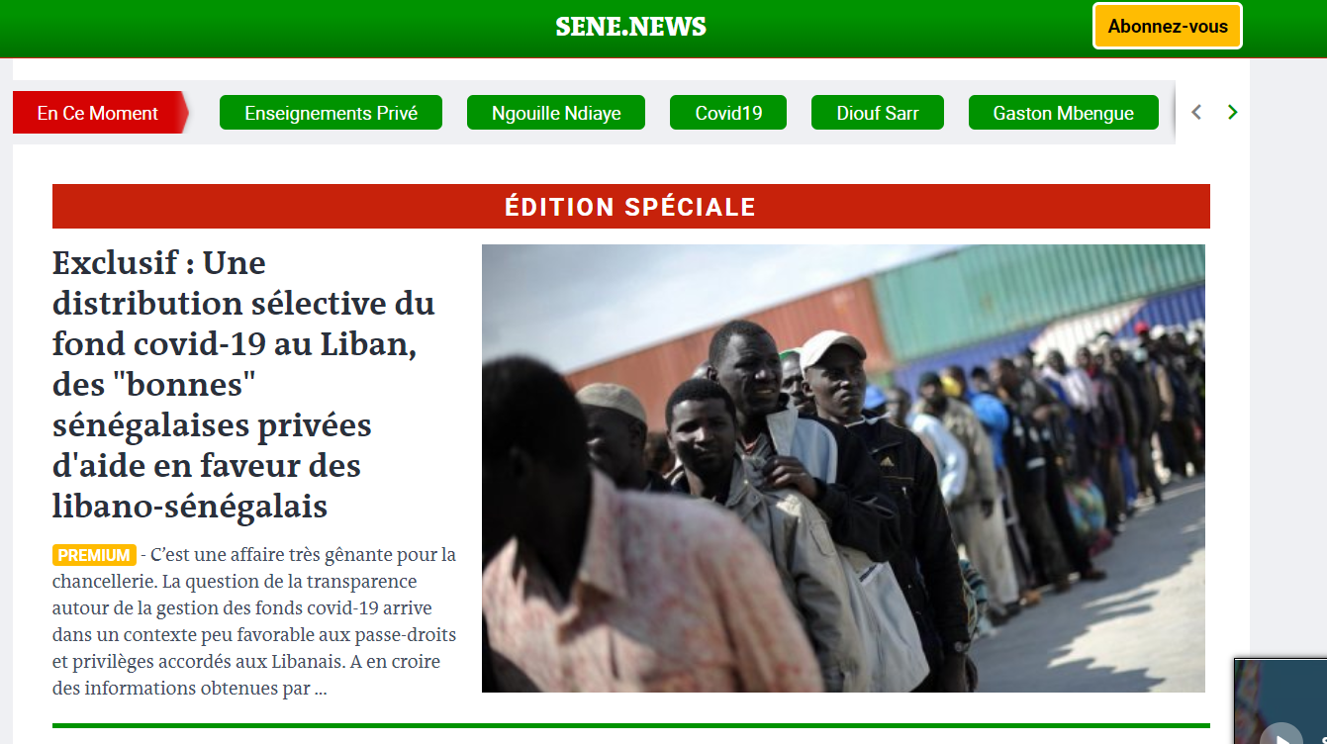

Abbildung 17: Drei verschiedene Detailfarben bei senenews.com

Die Seiten sind mit bis zu 1270px verhältnismäßig breit, auch einzelne Elemente wie die Menüpunkte in der Navigation, viele Bilder und einige Überschriften wirken im Vergleich zu den vorher betrachteten Seiten größer. Die Navigation besteht aus fünf bis zehn Punkten. Das Bild im Einstiegsbereich erreicht auf sanslimitesn.com/ eine Breite von 100% des Contentbereiches, bei Senenews.com nimmt es inklusive Beschreibung und Headline ebenso die gesamte Contentbreite ein. Der Contentbereich besteht aus zwei bis drei Spalten, die sich inhaltlich und strukturell unabhängig voneinander nach unten fortsetzen. Wiederholungen und Regelmäßigkeiten in der Struktur der Seite gibt es vor allem innerhalb der Spalten, nicht spaltenübergreifend. Bilder dominieren die Seiten deutlich, dennoch sind die den Bildern zugeordneten Texte oftmals umfangreich und bestehen aus einer Überschrift mit einem Beschreibungstext oder einer eher langen Bildunterschrift. Die verwendeten Bilder zeigen fast ausschließlich Menschen, wesentlich häufiger männlich als weiblich. Sie sind oft verpixelt und von geringer Qualität, wirken teils wie von einem Bildschirm abfotografiert. Abbildung 17 zeigt beispielhaft einen typischen Bildabschnitt auf sanslimitesn.com. Werbung kommt im Grunde überall zum Einsatz – oben im Header, neben dem Logo, über dem Einstiegsbild, mitten im Contentbereich – und teilweise in Form größerer Banner, die den Inhalt auseinanderreißen.   
Strukturell setzen sich die Seiten zum Großteil aus Bild-über-Text-Elementen, Text-über-Bild-Elementen und Bild-neben-Text-Bereichen zusammen.

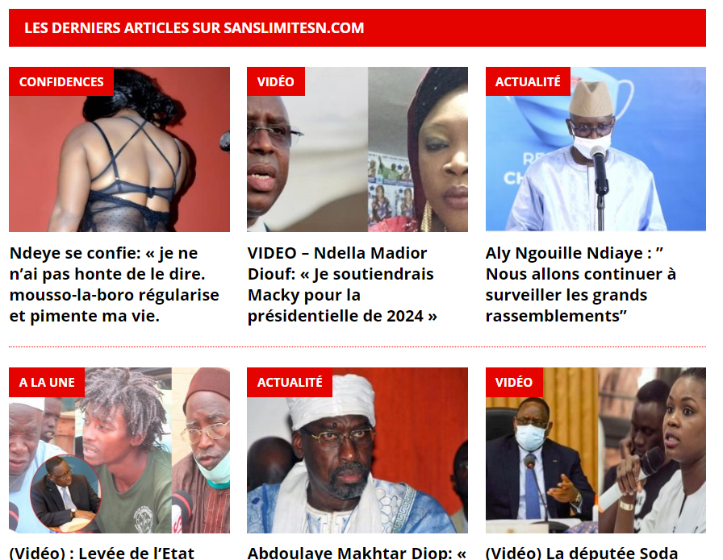

Abbildung 18: Ein bildlastiger Abschnitt auf https://sanslimitesn.com

Große ungenutzte Flächen treten auf allen Seiten dadurch auf, dass die rechte und oder die linke Spalte früher enden als die mittlere oder die zweite Spalte zwischendurch unterbrochen ist, während die umliegenden fortwährend mit Content befüllt sind. Abbidung 18 zeigt ein Beispiel für ungenutzten Raum in der mittleren Spalte des Contentbereiches auf leral.net.

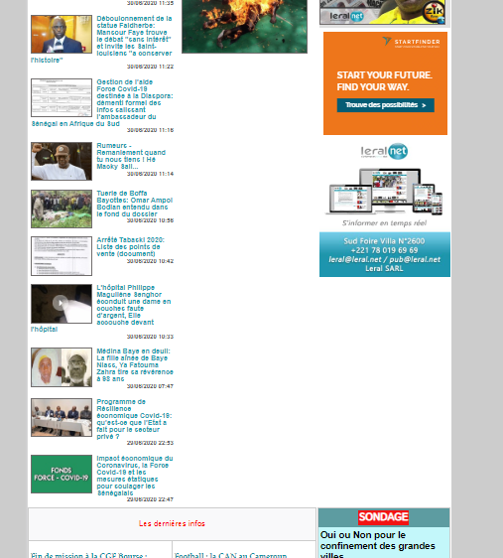

Abbildung 19: Ungenutzter Raum in der zweiten und dritten Spalte mitten im Contentbereich bei leral.ne

Der Footer ist auf senego.com. senenews.com und seneweb.com umfangreich mit zahlreichen Links, auf sanslimitesn.com/ besteht er hingegen aus einer Mailadresse, zwei Telefonnummern und einem Button.

Das Design der senegalesischen Seiten wirkt gröber als die vorher betrachteten. Bilder stehen klar im Fokus, meist mit dem Motiv Mensch. Es gibt wenige unterschiedliche Strukturen, ungenutzte Flächen und die Werbebanner durchbrechen optisch teilweise das Contentlayout.

6.3.2. Libyen

Web-Link zum Prototypen: http://s656189401.online.de/Bachelorarbeit/Islam_Libyen.html

Für Libyen stehen basierend auf der Vorarbeit nur zwei Websites als Grundlage für die Untersuchung zur Verfügung.   
Auf den ersten Blick fällt hier das arabische Schriftbild ins Auge - die Schrift wirkt malerisch und die Buchstaben ähneln sich für das ungeschulte Auge sehr. Insbesondere der Schriftverlauf von rechts nach links lässt das Design ungewohnt wirken. Bilder sitzen jetzt rechts vom dazugehörigen Text, ebenso ist das Logo auf der rechten Seite angeordnet, wo auch die Navigation beginnt.   
Die Detailfarben sind Blau und Rot, auf libyaakhbar.com kommen beide zum Einsatz. Das Hauptmenü besteht aus elf Punkten, die teils ausklappbar sind und weitere Punkte zum Vorschein bringen. Das Layout besteht aus zwei Spalten. Es wird mit wenigen Strukturen gespielt, die Anordnung Text-neben-Bild dominiert – bei libyaakhbar.com ist es sogar die einzig vorkommende - gefolgt von Bild-über-Text. Durch farbige Hintergründe werden diese kleinen Abschnitte klar voneinander getrennt und die Seite wirkt aufgeräumt. Abbildung X zeigt Beispiele aus beiden untersuchten Seiten nebeneinander. Möglicherweise soll die eher sortierte Anordnung der Elemente einen Gegenpol zur Schrift bilden, die an sich schon unregelmäßig wirkt.

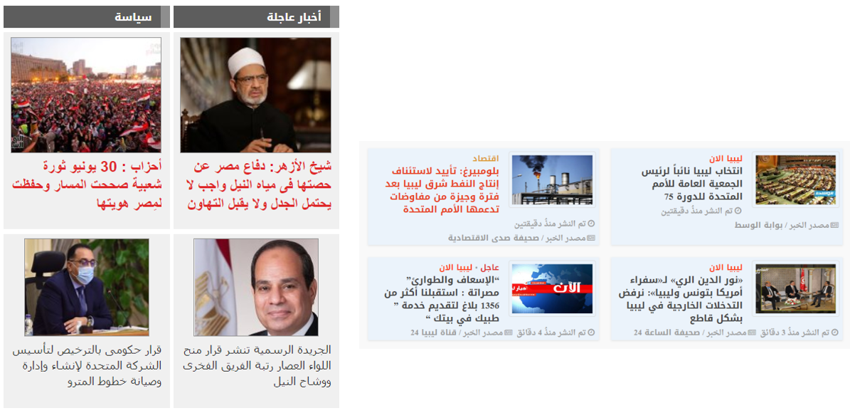

Abbildung 20: Farbig beziehungsweise grau hinterlegte kleine Bild-Text-Abschnitte auf youm7.com (1) und libyaakhbar.com (2)

Sowohl arabische als auch personen- oder länderbezogene Werbung wird auf der Seite gespielt. Die deutschsprachigen Banner brechen das arabische Layout optisch auf, sie sind teils mitten im Contentbereich platziert, auch im Einstiegsbereich oder in der kleineren linken Spalte (Abbildung).

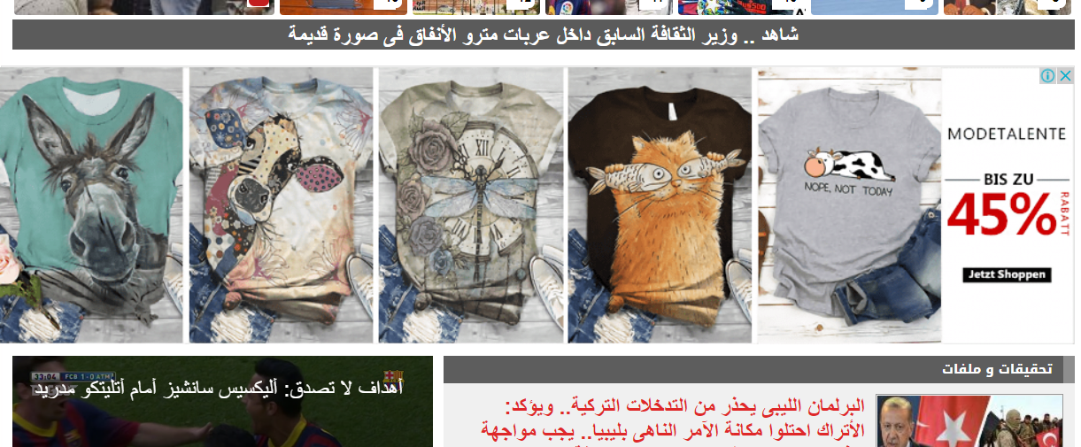

Abbildung 21: Deutschsprachiger Werbebanner auf youm7.com

Der Contentbereich ist relativ kurz gehalten und der Footer enthält nur wenige Links.   
Die ungewohnte Leserichtung schlägt sich auch beim Verfassen des HTML-Codes nieder – durch die Kennzeichnung *dir='rtl'* im HTML-Tag wird auch die Schreibrichtung des Quellcodes verändert. Das äußert sich zum Beispiel darin, dass in einer inline-angeordneten Liste das erste Element ganz rechts steht und auch so eingefügt werden muss.

Die Seite insgesamt ist für Außenstehende stark durch das Schriftbild und die alternative Leserichtung geprägt. Ansonsten ist das Design relativ zurückhaltend und wirkt weitgehend klar und regelmäßig.

6.3.3. Bangladesch

Weblink zum Prototyp: http://s656189401.online.de/Bachelorarbeit/Islam_Bangladesch.html

Zehn Seiten bilden die Grundlage zur Analyse des bengalischen Webdesigns.  
Die Bengalische Sprache und Schrift prägen deutlich das Bild der Websites aus Bangladesch. Die Leserichtung ist von links nach rechts, wirkt sich also nicht wie im Falle Libyens auch in dieser Hinsicht auf das Layout aus. Sowohl die Texte als auch das Logo sind in Bengalischer Schrift – anders als bei z.B. japanischen Seiten wo zumindest vereinzelt lateinische Schrift zum Einsatz kommt. Die Schrift wirkt sehr feingliedrig, Schriftfolgen bilden an der oberen Kante eine nahezu durchgezogene Line. Dadurch wirkt das Schriftbild trotz der filigranen Details nicht unaufgeräumt – Abbildung 21 zeigt dies am Beispiel des Topbanners auf der Seite ittefaq.bd.

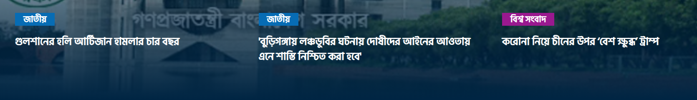

Abbildung 22: Bengalische Schrift auf dem Topbanner auf ittefaq.bd

Neben der Schrift fallen auch hier Werbebanner stark ins Auge, die bereits im oberen Bereich der Seite umfassend platziert sind, teilweise bereits über dem Header oder am Rand neben dem Header. Auf der Startseite von jugantor.com dominiert Werbung auf den ersten Blick so ziemlich den gesamten sichtbaren Bereich. Der Topbanner wird von Werbung teils überdeckt, die Headline auf dem Bild ist nicht lesbar. Die Werbung ist in Teilen in deutscher, in Teilen in bengalischer Sprache. Auch dadurch wird das bengalische Design unterbrochen (Abbildung 22),

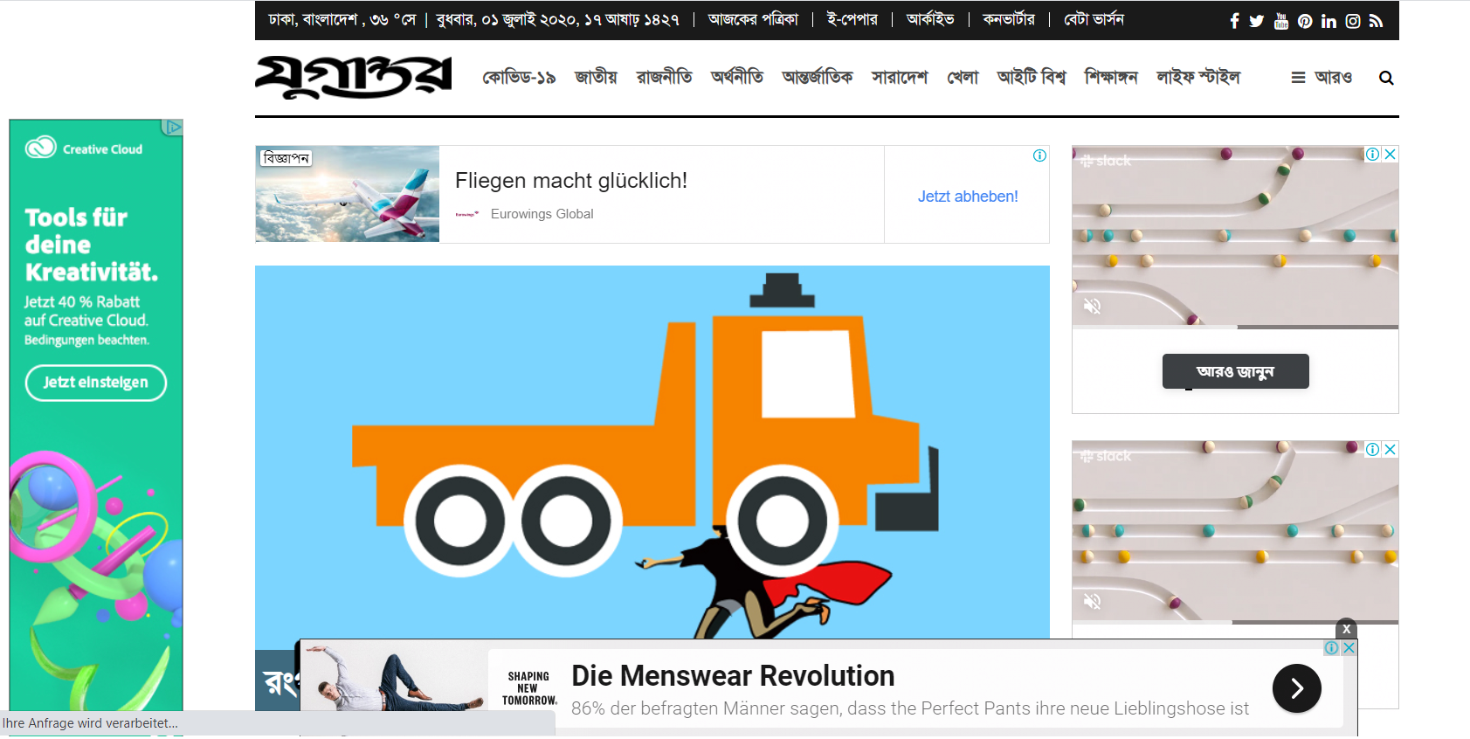

Abbildung 23: Der durch Werbeplatzierungen durchzogene Einstiegsbereich der Startseite von jugantor.com

Auf sieben der untersuchten Seiten wird Rot als Detailfarbe eingesetzt, einmal in Kombination mit grün – die Farben der Landesflagge von Bangladesch. Die Seiten sind meist kachelartig strukturiert und wirken dadurch aufgeräumt. Auch die Abstände zwischen einzelnen Bild-Text-Elementen und Abschnitten sind eher regelmäßig. Mehrzeiligen Überschriften wird eine hohe Zeilenhöhe zugeordnet, in Abbildung 23 sind es z.B. 25px.

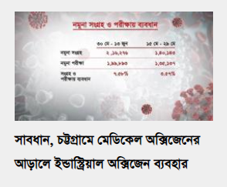

Abbildung 24: Zeilenhöhe einer Überschrift auf somoynews.tv

Bild- und Textbereiche halten sich die Waage. Abschnitte sind teils durch einen andersfarbigen Hintergrund voneinander getrennt. Es gibt überall Abschnittsüberschriften. Die Seiten beginnen im oberen Bereich in einem zwei- bis vier-spaltigen Layout – in sieben Fällen ist es das dreispaltige. Die rechte Spalte wird für Werbebanner und Textboxen mit zusätzlichen Informationen genutzt. Diese Boxen sind häufig scrollbar, umfassen also mehr Inhalt als auf den ersten Blick ersichtlich ist. Zudem gibt es einen Schalter im oberen Bereich der Box, der wiederum weitere, alternative Textinhalte einblendet (Abbildung 24).

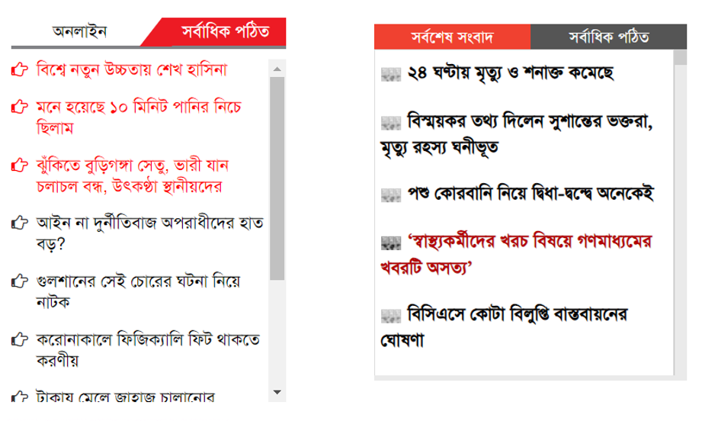

Abbildung 25: Scroll- und umschaltbare Textbox auf bd-pratidin.com & auf somoynews.tv

Auf sieben der zehn untersuchten Seiten finden sich diese Boxen.   
Im Verlauf der Seiten verschwindet das mehrspaltige Layout und die Elemente werden in horizontal abgesteckten Abschnitten nebeneinander platziert. Die Abstände zwischen diesen Bereichen sind großzügig, man gibt den Elementen Raum. Auch auf den Seiten aus Bangladesch gibt es zwischendurch auffallende ungenutzte Flächen.  
In acht von zehn Fällen knüpft der Footer mit einer ihn deutlich abhebenden Hintergrundfarbe an den Contentbereich an und ist mit zahlreichen Links, mehreren Zeilen Text und meist auch Social Media Icons versehen.

Die Websites aus Bangladesch wirken aufgeräumt und strukturiert. Die Bildgrößen variieren stark, große und kleine Bilder wechseln sich ab und werden kombiniert. So wirkt das Design abwechslungsreich.

Islam: Auswertung

Die News-Seiten der drei untersuchten islamischen Länder unterscheiden sich stark voneinander, es lassen sich keine Gemeinsamkeiten finden, die die Seiten in ein erkennbares Verhältnis zueinander setzen würden. Einige verwendete Muster wie die Anordnung Bild-über-Text und Bild-neben-Text kommen überall zum Einsatz, allerdings ist im Libyschen das Bild auf der rechten statt der linken Seite platziert. Werbebanner werden in den Ländern in hohem Maße genutzt, sehr auffallend bereits im oberen Seitenbereich und im Header. Fast alle verwendeten Bilder auf den Seiten aus dem Senegal und aus Bangladesch zeigen Menschen, meist einzeln oder in kleinen Gruppen. Die Bilder sind teils verpixelt und von niedriger Qualität. Aufgrund der Bedeutung für die Gesamtwirkung der Seite wurden in diesen beiden Fällen Bilder von seneweb.com in den beiden Prototypen eingesetzt anstelle von Bildmaterial von pixabay.com.   
In besonderem Maße prägen auch die unterschiedlichen Schriftsysteme den sehr unterschiedlichen Gesamteindruck. Die verwendeten Bilder zeigen häufig politisch oder auf Religiöser Ebene entscheidende Persönlichkeiten – ein Ausdruck hoher Machtdistanz im islamischen Raum. Der Bezug zur Religion ist auch ein Verweis auf die Berufung auf traditionelle Werte und schlägt sich auch im niedrigen Individualismuswert (28) nieder. Die libyschen Seiten sind relativ klar und einfach strukturiert – entsprechend des etwas höheren Scores im Bereich der Unsicherheitsvermeidung. Bei den anderen beiden Ländern lässt sich dies jedoch nicht feststellen.  
Obschon die Länder von Huntington als ein Kulturkreis zusammengefasst werden und ihre Werte in den Dimensionen des Hofstede nah beieinander liegen, können kaum Gemeinsamkeiten ausfindig gemacht werden.

6.4. Subsahara-Afrika

6.4.1. Namibia

Weblink zum Prototyp: http://s656189401.online.de/Bachelorarbeit/AFR_Namibia.html

Unter den Top 50 meistbesuchten Seiten in Namibia befinden sich lediglich vier Newsseiten, davon sind drei international beziehungsweise stammen aus dem Ausland (yahoo.com, bbc.com, dailymail.com). Nur namibiansun.com ist demnach für die Analyse nutzbar. Über eine Google-Suche wurden daher zwei weitere Newsseiten (neweralive.na/ und namibian.com.na) ausfindig gemacht, die als Grundlage dienen sollen.

Die untersuchten Seiten sind in englischer Sprache. Bei den Detailfarben überwiegen Rot und Blau – beide Farben kommen in der namibischen Landesflagge vor. Die verwendeten Schriften sind serifenlos. Die Seiten sind im oberen Bereich drei- beziehungsweise vierspaltig aufgebaut, wobei die vierte Spalte, wenn vorhanden, ausschließlich Werbebanner enthält. Es wird ein großes Einstiegsbild gesetzt, das in zwei von drei Fällen in einem Bilderslider mit automatischem Bildwechsel sitzt. Die Beiträge werden durch Überschriften in Rubriken geteilt. Auch auf den namibischen Seiten werden scrollbare Textboxen verwenden, zum Beispiel zur Einbindung von Social Media-Feeds (Abbildung 25).

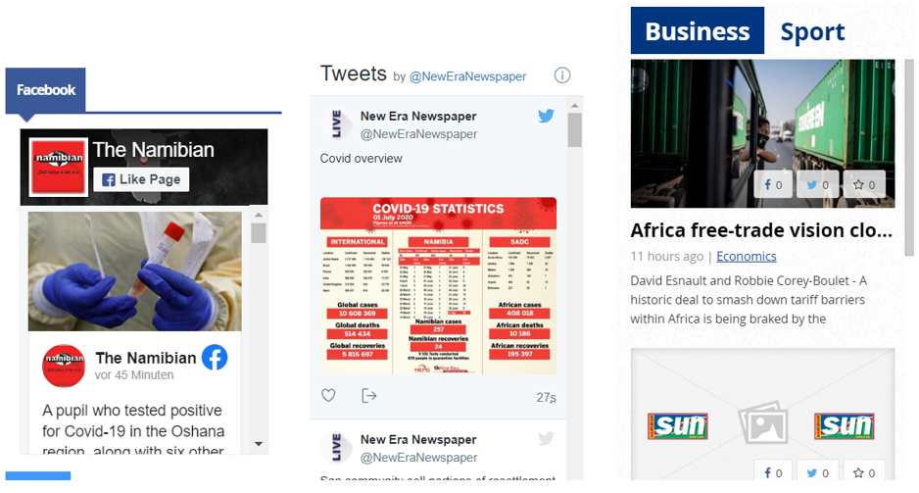

Abbildung 26: Scrollbare Text-Bild-Boxen auf namibian.com.na, neweralive.nund namibiansun.com

Das Text-zu-Bild-Verhältnis ist relativ ausgeglichen. Der Weißraum zwischen den einzelnen Elementen ist gleichmäßig und großzügig und gibt ihnen Raum für sich zu stehen und zu wirken. Auf namibian.com und naminibiansun.com wirken die Einstiegsbereiche durch das vier-Spalten-Layout überfrachtet. Die vierte Spalte endet unweit nach dem Einstiegsbereich und hinterlässt freien Raum auf der rechten Seite. Generell wirken die Seiten weiter unten weniger kompakt, teils dadurch, dass das mehrspaltige Layout aufgegeben wird. Der Footer wird durch den Einsatz von Hintergrundfarbe vom Content abgesetzt und beinhaltet zahlreiche in Reihen zusammengestellte Links, Kontaktmöglichkeiten und einen Copyright-Claim.

6.4.2. Sambia

Weblink zum Prototyp: <http://s656189401.online.de/Bachelorarbeit/AFR_Sambia.html>

Für Sambia stehen drei Websites für die Analyse zur Verfügung. Bei der Seite diggers.news zur Zeit der Analyse einen Darstellungsfehler, der die Seite nach dem Einstiegsbereich unleserlich machte. Auch diese Seite war nicht vollständig auswertbar und es konnten somit nur zwei Seiten im Ganzen und eine teilweise analysiert werden.

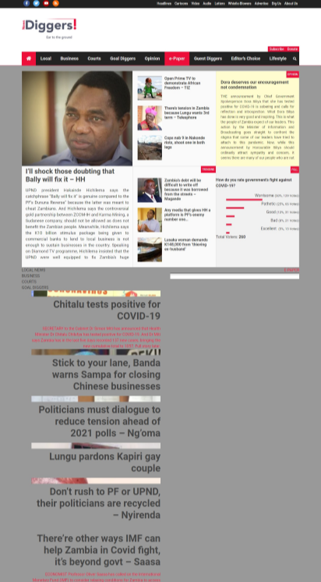

Abbildung 27: Darstellungsprobleme auf diggers.news (Stand: 27.05.2020)

Die Seiten sind in englischer Sprache. Werbung gibt es bereits im Headerbereich neben dem Logo oder alternativ im oberen Contentbereich, sie fällt daher beim Öffnen der Startseite direkt ins Auge. Der Headerbereich ist simpel gehalten, es gibt wenige bis keine Elemente neben dem Logo und der Navigation, die mit sechs beziehungsweise neun Menüpunkten verhältnismäßig knapp ausfällt. So entstehen hier bereits ungenutzte Räume. Zambianobserver.com kommt im oberen Bereich ohne Spalten aus, es werden Bilder und Bild-Text-Elemente in einer gleichmäßigen Reihe nebeneinandergestellt. Erst später folgt hier die Teilung in zwei Spalten. Bei zambianwatchdog.com wechseln sich zwei- und dreispaltige Bereiche ab und durch graue Zwischenräume zwischen weißen Inhaltsabschnitten wird eine Kacheloptik hergestellt. Hier gibt es jedoch vermehrt Lücken und die Strukturen wiederholen sich kaum, treten meist nur in einem Abschnitt auf. Das Layout auf zambianobserver.com wirkt gleichmäßiger und ruhiger, da es weniger unterschiedliche Anordnungsmuster gibt. Außerdem wird den Abschnitten mehr Raum gegeben als bei den anderen beiden Vertretern (Abbildung 27).

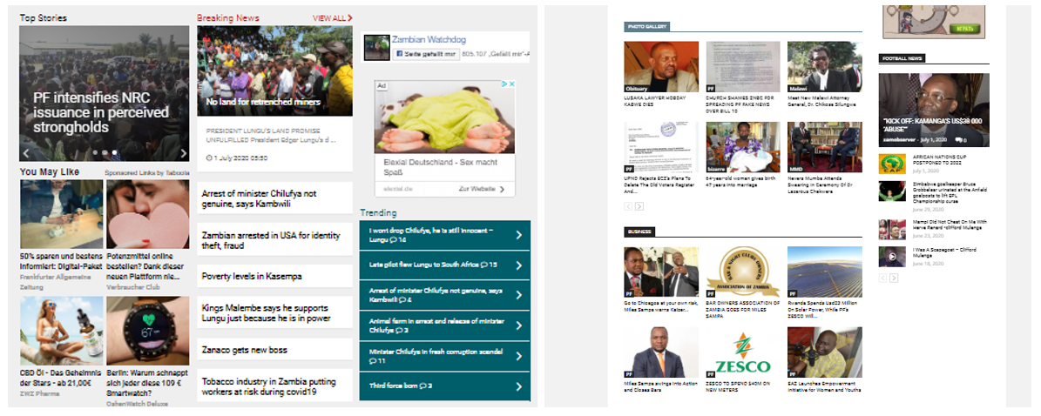

Abbildung 28: Unregelmäßige Strukturen und Aufbau der Abschnitte auf zambianwatchdog.com im Vergleich zu eher gleichmäßiger Anordnung auf zambianobserver.com

Insgesamt finden sich auch hier die bereits oft gesehenen Bild-Text-Anordnungen wieder – Bild-über-Text und Kleines-Bild-neben-Text sind die am Häufigsten genutzten Muster. Teilweise gibt es Text-only-Abschnitte, so unter anderem im Einstiegsbereich der diggers.news-Seite. Auf den Contentbildern sind vornehmlich männliche Einzelpersonen abgebildet. Für die Erstellung des Prototypen wurden aufgrund dieser Besonderheit in Teilen Bilder von zambianwatchdog.com und zambianobserver.com eingesetzt.  
Der Footer ist in beiden prüfbaren Fällen auf wenige Zeilen reduziert.  
Es ist unmöglich, die drei Seiten auf einen Nenner zu bringen – im Headerbereich, im Einstieg und in Bezug auf die typischen Bild-Text-Bausteine gibt es durchaus Gemeinsamkeiten, aber ansonsten ein relativ unterschiedliches Gesamtbild. Der Prototyp stellt daher eine eher idealisierte Version der Seiten dar, bei der eher auf ein harmonisches Gesamtbild wie auf zambianobserver.com gesetzt wurde.

6.4.3. Tansania

Weblink zum Prototyp: <http://s656189401.online.de/Bachelorarbeit/AFR_Tansania.html>

In den Top 50 der meistbesuchten Websites in Tansania sind lediglich drei Vertreter der Sparte News & Media vertreten. Das Land bleibt damit weit unter dem Durchschnittswert der untersuchten Länder, der bei acht liegt. Zwei der Newsseiten sind internationale Seiten von ausländischen Unternehmen (yahoo.com & bbc.com), die dritte Seite ist nicht erreichbar. Auffallend ist, dass für Tansania dafür überproportional viele Seiten aus der Rubrik „Law and Government“ vertreten sind – hier sind es fünf im Vergleich zu durchschnittlich einer Seite. Betrachtet man diese fünf Seiten, fällt auf, dass sie im Aufbau einer Newsseite nicht unähnlich sind. Auf Basis der Struktur und der Häufigkeit der Aufrufe liegt die Vermutung nahe, dass die Seiten einen ähnlichen Zweck erfüllen könnten, also den Menschen Informationen über das Tagesgeschehen zu liefern. Aus diesem Grund werden diese Seiten bei der folgenden Betrachtung einbezogen. Zudem wird die Newsseite thecitizen.co.tz/ analysiert – sie ist über eine Google-Suche ausfindig zu machen. Diese Seite ist allerdings ebenso wie ajiraleo.com in englischer Sprache anstatt wie die übrigen in Suaheli, deshalb ist der Gesamteindruck ein wenig anders – da beide Sprachen das gleiche Alphabet benutzen, hält sich der Unterschied aber in Grenzen.   
Die Vergleichbarkeit der Seiten ist dennoch begrenzt, deshalb sollen an dieser Stelle nur die deutlichen Auffälligkeiten betrachtet werden.   
Auf den ersten Blick auffallend ist, dass vor allem Bildelemente teils verzerrt sind – die Maße des Einstiegsbildes auf tamisemi.go.tz. in Abbildung 28 stimmen zum Beispiel offenbar nicht mit denen überein, die im CSS-Code vorgegeben sind.

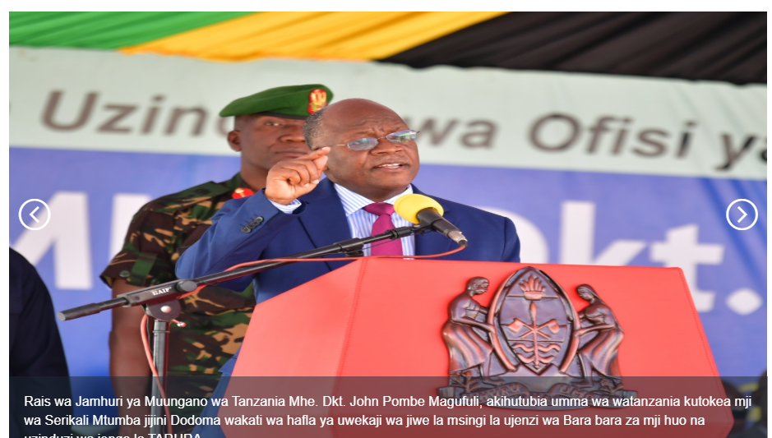

Abbildung 29: Verzerrte Bildmaße auf tamisemi.go.tz

Auch werden Bilder teils abgeschnitten wie in Abbildung 29 beispielhaft auf ajiraleo.com. Das Bildmaterial zeigt vornehmlich Menschen – in Gruppen oder einzeln Für die Erstellung des Prototypen wurden in Teilen Bilder von tamisemi.go und thecitizen.co.tz tzeingesetzt.

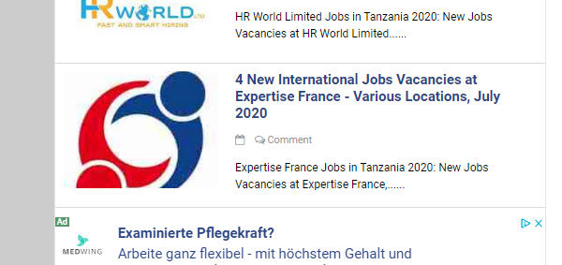

Abbildung 30: Unten abgeschnittenes Bild auf ajiraleo.com

Mit Ausnahme der Seite ajiraleo.com wird den einzelnen Text- und Bild-Text-Elementen auf den untersuchten Seiten relativ viel Raum gegeben, die Abstände zwischen Elementen und Abschnitten sind großzügig bemessen. Die Seite ist auch die einzige in einem zweispaltigen Layout, die übrigen sind durchgehend dreispaltig.  
Auch hier befindet sich das größte Bild der Seite, das sich über mehr als die Hälfte der Seitenbreite erstreckt. Der Textanteil überwiegt klar den Bildanteil. Auch hier entstehen freie Flächen dadurch, dass Spalten unterschiedlich mit Content befüllt sind. Die klassischen Bild-über-Text und Bild-neben-Text, zu großen Teilen aber auch reine Text-Elemente finden sich auch hier.   
Werbung gibt es lediglich auf ajiraleo.com, deshalb lässt sich hierzu keine Aussage treffen.

Subsahara-Afrika: Auswertung

Bei den namibischen und sambischen Seiten sind zahlreiche Ähnlichkeiten festzustellen. Die Seiten sind relativ übersichtlich und dadurch, dass es nicht übermäßig zahlreiche unterschiedliche Bild-Text-Anordnungen gibt und den Elementen durch Weißräume Platz zum Wirken eingeräumt wird, lassen sich die Inhalte einfach erfassen und man wird nicht erschlagen. Die geografische Nähe zwischen den Ländern könnte eine Erklärung für die Ähnlichkeiten sein. Aufgrund der Auswahl an Seiten ist das Design aus Tansania kaum mit den beiden übrigen zu vergleichen. Es finden sich auch hier die klassischen Bild-Text-Muster wie sie in jedem Land zu finden sind. Subsahara-Afrika verzeichnet einen relativ niedrigen Individualismus-Wert – tatsächlich zeigen viele der verwendeten Bilder eher ältere Männer, die einzeln oder zu zweit abgebildet sind. Es handelt sich offenbar in der Regel um Menschen in wichtigen Positionen – hier zeigt sich der eher hohe Machtdistanzindex (69), jedoch weit weniger deutlich als z.B. bei den untersuchten russischen Seiten.

6.5. Lateinamerika

6.5.1. El Salvador

Web-Link zum Prototyp: http://s656189401.online.de/Bachelorarbeit/Latein_ElSalvador.html

Die sechs betrachteten Seiten aus El Salvador sind in spanischer Sprache, Serifen-Schriften dominieren das Bild. Die Seiten sind allesamt eher zu den breiteren Websites zu zählen, in Teilen erstrecken sie sich auf die gesamte Bildbreite oder hinterlassen lediglich einen kleinen Weißraum an den Seiten. Vier Seiten weisen im oberen Seitenbereich ein sehr ähnliches Layout auf: Der Headerbereich erstreckt sich über die gesamte Bildbreite, die Elemente sind zentriert. Das Layout wirkt dadurch wie ein Newspaper-Design. Werbebanner finden sich im oberen Bereich, über dem Logo oder unter der Navigation, ansonsten sind sie im Seitenbereich neben dem Content, selten weiter unten zwischen den Inhaltsabschnitten angelegt. Es gibt ein prominentes Einstiegsbild und generell ist im zunächst sichtbaren Bereich unter der Navigation erstmal fast ausschließlich Bildmaterial zu sehen und wenig bis kein Text. Die Seiten wirken insgesamt klar strukturiert. Die Beiträge sind großzügig im Raster angelegt, ihnen wird Raum gelassen. Es gibt generell wenig unterschiedliche Bild-Text-Anordnungen und viele Wiederholungen. Auf elblog.com und solonoticias.com gibt es im Main-Contentbereich nur Bild-über-Text-Reihen. Auch auf lapagina.com.sv dominiert dieses Muster. Auf der linken Seite neben dem Main Content und im Headerbereich ist auch das Muster Bild-neben-Text wiederholt vorhanden. Die Seite elmundio.sv kombiniert beide Varianten innerhalb eines inhaltlichen Abschnitts, der wiederholt wird und dadurch ebenfalls ein harmonisches Gesamtbild ergibt, wie in Abbildung 30 zu sehen.

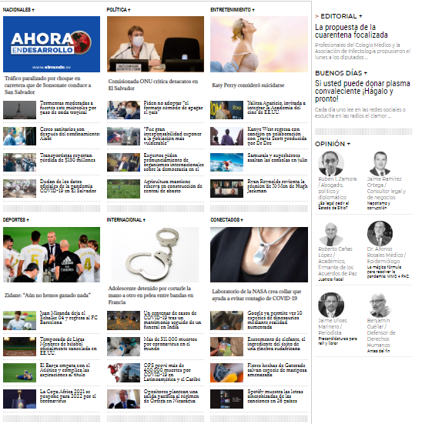

Abbildung 31: Wiederholt eingesetzte Bild-Text-Module auf elmundo.sv

Einfache Textbereiche ohne Bilder gibt es in der Haupt-Contentspalte nicht, generell sind die Seiten alle stark durch Bilder dominiert. Der Footer hebt sich durch einen farbigen Hintergrund vom Contentbereich ab, es sind essentielle Links zum Impressum, Kontaktmöglichkeiten und ähnliches enthalten.

6.5.2. Peru

Web-Link zum Prototyp: http://s656189401.online.de/Bachelorarbeit/Latein_Peru.html  
(Bitte den Adblocker deaktivieren!)

Auch die peruanischen Seiten sind in spanischer Sprache. Detailfarben sind rot oder gelb bis ins orange gehend. Die untersuchten Designs aus Peru sind in fünf von sieben Fällen im CSS-Grid-Layout erstellt, die Abstände sind gleichmäßig und das Gesamtbild wirkt dadurch sehr aufgeräumt. Im Chrome-Browser lässt sich dieser codeseitige Aufbau gut nachvollziehen, Abbildung 31 zeigt beispielhaft das Raster auf elcomercio.pe.

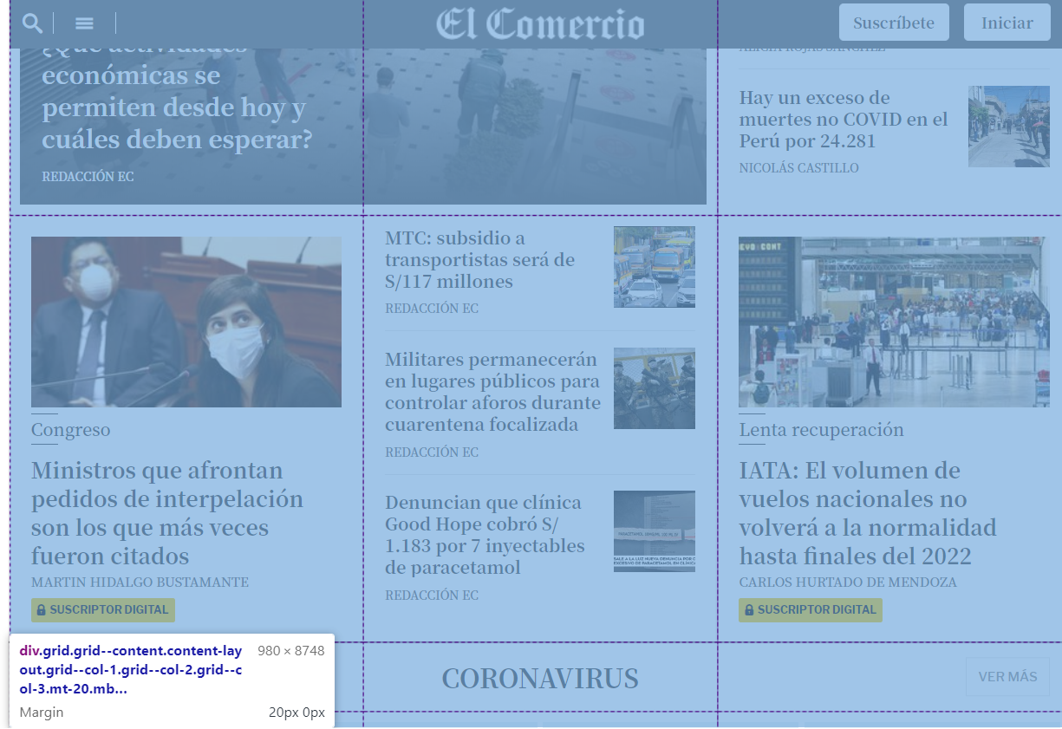

Abbildung 32: Grid-Layout auf elcomercio.pe

Aber auch die übrigen Seiten, die nicht über CSS-Grid gestyled sind, wirken in weiten Teilen sehr gleichmäßig – das Raster wird hier durch ein Box-Layout realisiert, mit dem ein CSS-Grid-Layout quasi imitiert wird. Im erstellten Prototyp kommt das CSS-Grid-Layout zum Einsatz. Die auf Basis dessen erstellte Kacheloptik wird auf gestion.pe, peru21.pe und elcomercio.pe durch den Einsatz von Grautönen im Hintergrund der Kacheln oder abgrenzende Linien verstärkt. Ebenfalls auf diesen Seiten ist das Logo zentriert, sodass das Design umso stärker an das einer Zeitschrift erinnert. Die Contentbreite liegt bei allen maximal um die 1000px.   
Links im oberen Bereich gibt es auf allen Seiten ein großes Einstiegsbild. Der Großteil der Seite besteht aus Bild-über-Text-, aber auch Text-über-Bild- und auch reinen Textelementen. Werbebanner sind auf rpp.pe und larepublica.pe seitlich neben dem Content platziert und teils raster-brechend im Contentbereich. Ansonsten gehen sie wie alle anderen Elemente im Raster auf. Die Footer heben sich farblich vom Rest der Seite ab, sind sehr umfangreich mit zahlreichen Links – die einzige Ausnahme bildet rpp.pe mit einem eher schmalen Footer. In allen Footern ist das Logo abgebildet.

6.5.3. Kolumbien

Weblink zum Prototyp: http://s656189401.online.de/Bachelorarbeit/Latein_Kolumbien.html

Auch die kolumbianischen Texte sind entsprechend der dort gesprochenen Sprache in Spanisch. Auf vier der sechs untersuchten Seiten dominiert im oberen Bereich Werbung, die z.B. bei semana.com über dem Logobereich eine breite Fläche einnimmt und ebenfalls auf beiden Seiten neben dem Einstiegsbereich platziert ist.

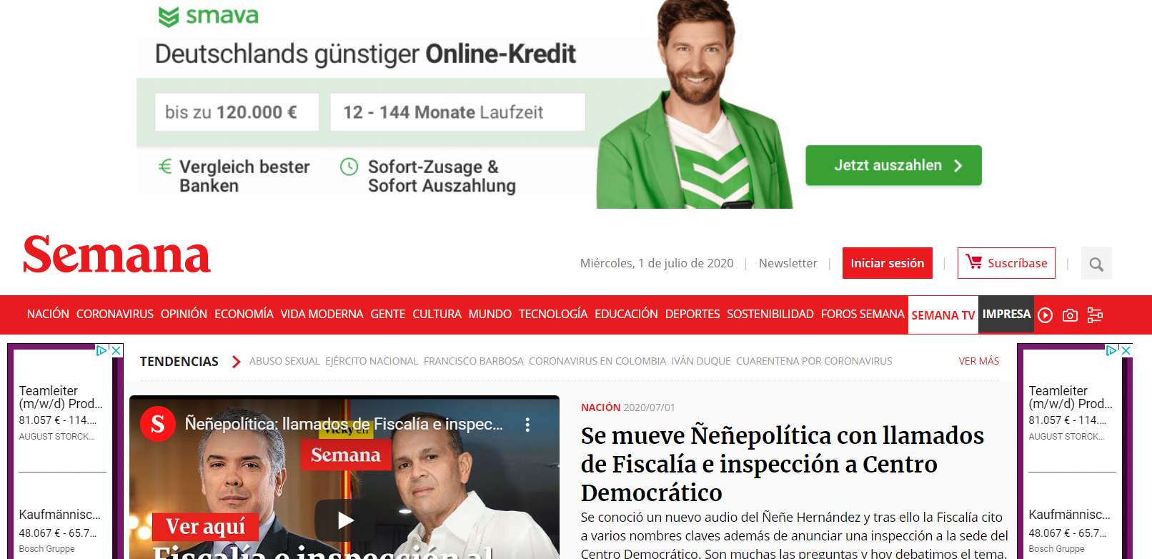

Abbildung 33: Werbebannerplatzierung im oberen Seitenbereich auf semana.com

Mit bis zu 1300px maximaler Breite sind die Seiten eher breit angelegt, die einzige Ausnahme bildet elespectador.com, wo die Maximalbreite 1000px nicht überschreitet. Der Header ist auf 100% Breite angelegt und ragt auf allen Seiten rechts und links über den Contentbereich hinaus. Auf allen Seiten ist die Navigation farbig unterlegt, auf elcolombiano.com und pulzo.com/ ist der komplette Header schwarz bzw. dunkelgrau hinterlegt. Der Einstiegsbereich ist durch ein dreispaltiges Design geprägt, das sich jedoch weiter unten in einem ein- zwei oder vierspaltigen Layout ausläuft. Auf drei der sechs Seiten (pulzo.com, elespectador.com, publimetro.co/co sind die Höhen, Breiten und Abstände innerhalb der meisten Inhaltsabschnitte ähnlich wie in den peruanischen CSS-Grid-Layouts sehr gleichmäßig, in Abbildung 33 am Beispiel publimetro.com verdeutlicht.

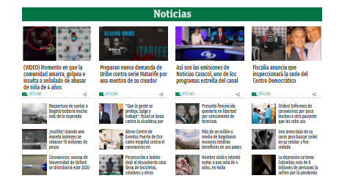

Abbildung 34: Gleichmäßiges, grid-artiges Layout auf publimetro.co

Bei den übrigen Seiten laufen die Spalten abschnittsweise oder komplett unabhängig nebeneinander her – in Abbildung 34 auf elcolombiano.com zu erkennen.

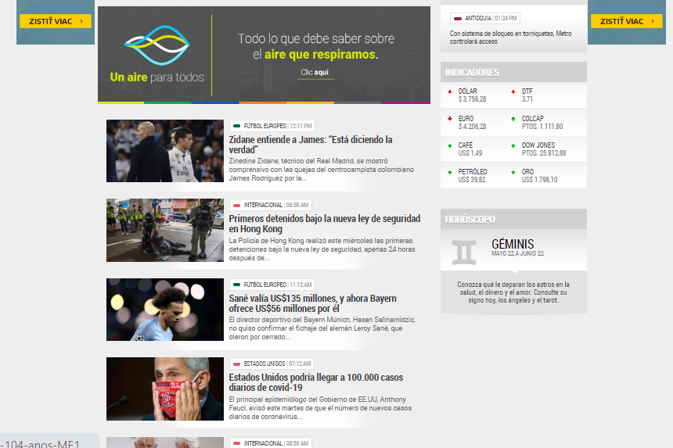

Abbildung 35: Unabhängig voneinander verlaufende Spaten auf elcolombiano.com

Auf zwei der sechs untersuchten Seiten gibt es keine dezidierte Detailfarbe (elespectador.com und elcolombiano.com), ansonsten sind die gewählten Farben zweimal grün, einmal blau und einmal rot.   
Die Anordnung Bild-über-Text dominiert auf allen Seiten deutlich. Bild-neben-Text-Bausteine gibt es eher vereinzelt im oberen Bereich, verstärkt dann erst im weiteren Verlauf, teils in Kombination mit Bild-über-Text-Bereichen wie in Abbildung 33 zu sehen.  
Der Footer bildet mit dem Header einen Rahmen um den Contentbereich, die Farbigkeit des Headers wiederholt sich hier ebenfalls in 100% Bildschirmbreite.

Lateinamerika: Auswertung

Insgesamt lassen sich bei den drei untersuchten lateinamerikanischen Seiten viele durchaus das Design prägende Ähnlichkeiten feststellen – die Seiten wirken aufgrund gleichmäßiger Abstände und ausreichend Weißraum sowie regelmäßigen und wiederkehrenden Mustern und dem Raster aufgeräumt und übersichtlich. Auch der lateinamerikanische Raum verzeichnet einen hohen Wert im Bereich der Unsicherheitsvermeidung – die Klarheit und Übersichtlichkeit der Seiten sowie die kompakte, einfach strukturierte Navigation liefern hier eine Bestätigung. Vermehrt sind Menschengruppen oder Sachgegenstände statt einzelner Personen auf den Bildern zu sehen – der niedrige Individualismuswert (22) für Lateinamerika zeigt sich hier deutlich.  
Generell trägt auch die gemeinsame Schrift und Sprache einen Großteil dazu bei, dass sich die Designs der Länder optisch eher nahe stehen.

6.6. Der Westen

6.6.1. Italien

Weblink zum Prototyp: <http://s656189401.online.de/Bachelorarbeit/Westen_Italien.html>

Die neun untersuchten italienischen Seiten sind alle in italienischer Sprache. In sechs von neun Fällen werden Serifenschriftarten und serifenlose Schriften kombiniert im Layout verwendet. In diesen Fällen dominieren die Serifenschriften das Bild, da sie für Überschriften eingesetzt werden; die Serifenlosen dienen für Detailbeschriftungen und Fließtexte und sind in entsprechend kleinerer Schriftgröße. Die Contentbreite liegt bei maximal zwischen 1000 und 1080px, und hebt sich teils im Verbund mit dem Header vom Hintergrund der Seite ab. Dadurch wird der Eindruck erzeugt, die Seiten lägen auf dem Hintergrund wie eine Zeitschrift auf einem Tisch. In Abbildung 31 ist dies am Beispiel der Seite ilgiornale.it deutlich zu erkennen.

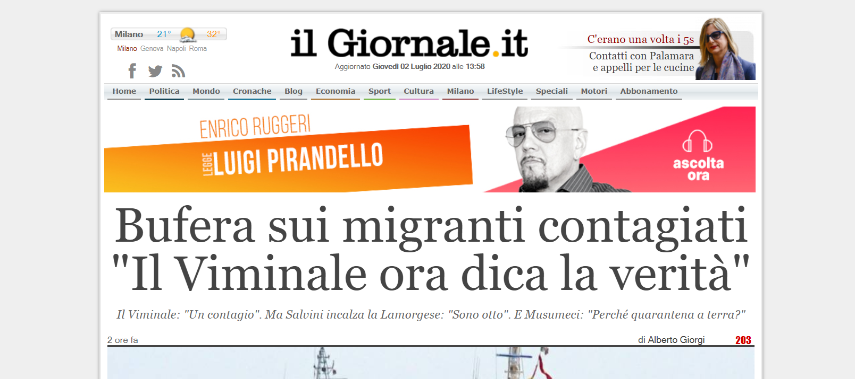

Abbildung 36: Zeitschriftenartiges Layout bei ilgiornale.it

Dadurch, dass hier wie auch auf virgilio.it zusätzlich mit einem äußeren Rahmen oder Schatten gearbeitet wird, wird dieser Eindruck verstärkt. Auch die schmalen Seitenabstände, die den Inhaltsbereich innerhalb der Seite einrahmen, lassen die Wirkung nochmal deutlicher werden. Bei fünf der neun untersuchten Seiten ist der Headerbereich zentriert dargestellt – auch dadurch wird der Zeitungs-Eindruck nochmal verstärkt. Das Hauptmenü ist relativ knapp gehalten, bei ilmessagero.com sind zum Beispiel nur drei, bei ilfattoquotidiano.it vier Menüpunkte auf den ersten Blick sichtbar. Die verwendeten Detailfarben sind entweder blau, rot, grün oder orange – die Farben kommen jedoch so dezent zum Einsatz, dass man sie kaum wahrnimmt. Auf ilfattoquotidiano.it, lastampa.it und ilmessaggero.it markiert im Einstiegsbereich kein größeres Bild mit großer Headline die Titelstory, bei den übrigen sechs ist dies jedoch der Fall. Auf sieben der neun Seiten laufen im weiteren Verlauf zwei oder drei Spalten nebeneinander und offenbar inhaltlich losgelöst voneinander weiter. In diesen Fällen gibt es eine Spalte mit Bildern und Überschriften zu Newsartikeln und eine bis zwei Spalten für weitere Informationen und Werbeanzeigen. Teilweise führt diese Unterteilung dazu, dass die Spalten unterschiedlich enden und ungenutzte Räume entstehen lassen wie auf Abbildung 36 am Beispiel ansa.it zu sehen.

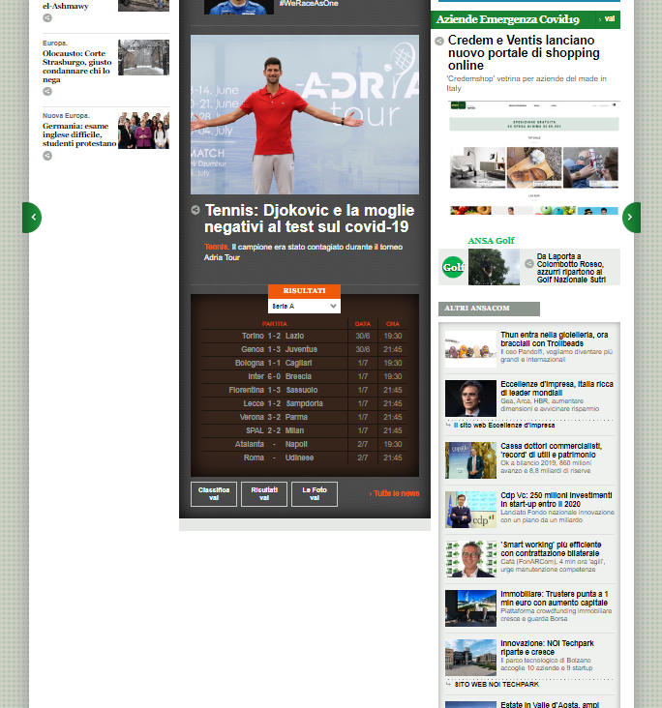

Abbildung 37: Drei unterschiedlich lange Spalten auf ansa.it

Es gibt kaum reine Textabschnitte. Auch hier ist die meist genutzte Anordnung Bild-über-Text, gefolgt von Bild-neben-Text. Innerhalb der Spalten wiederholen sich Muster teils über diverse Reihen, werden aber zwischendurch aufgebrochen durch anders angeordnete Bereiche – so wirken die Designs unaufgeregt, aber nicht uniform. Die Abstände zwischen einzelnen Abschnitten und Beiträgen sind regelmäßig und geben den Elementen Wirkraum.  
Im unteren Seitenbereich gibt es in fast allen Fällen nochmal einen umfangreichen Abschnitt mit Links, gefolgt von einem farblich abgetrennten zwei- bis fünfzeiligen Footer mit den klassischen Footerlinks zu Impressum und Privacy Policy und einem Copyright-Claim – in Abbildung 37 zu sehen am Beispiel libero.it.

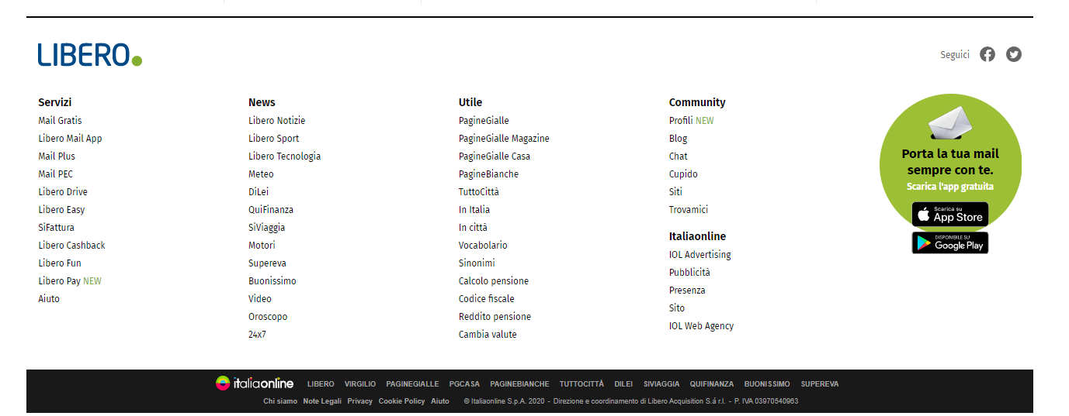

Abbildung 38: Unterer Seitenbereich auf libero.it

Auch auf den italienischen Seiten ist entweder über dem Logobereich oder unter der Navigation der erste Werbebanner platziert. Auch wird der Platz neben dem Einstiegsbild häufig für eine weitere Platzierung genutzt. Weitere Banner sind im Contentbereich vor allem in der rechten Spalte zu finden, integrieren sich dort weitgehend harmonisch im Layout.

6.6.2. UK

Weblink zum Prototyp: <http://s656189401.online.de/Bachelorarbeit/Westen_UK.html>

Auf den britischen Seiten sind mehrere Anzeigenplatzierungen im oberen, direkt sichtbaren Bereich der Seite besonders auffallend platziert. Abbildung 38 zeigt das Beispiel dailymail.co.uk: Der Headerbereich ist umrahmt von Anzeigen, unter der Navigation folgt ebenfalls ein Werbebanner. Zudem wird am unteren Bildrand ein Werbevideo über dem Content eingespielt.

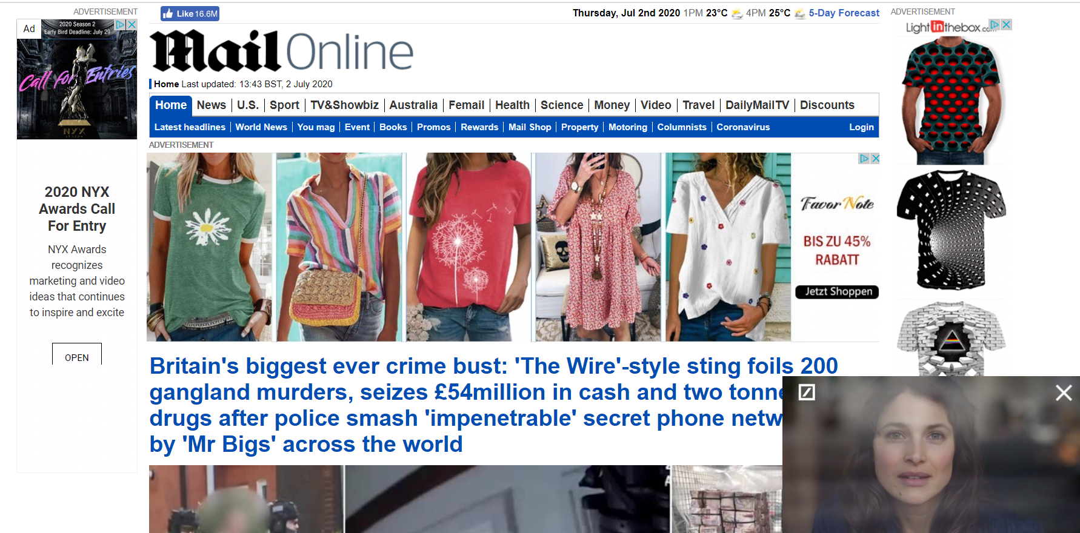

Abbildung 39: Werbeanzeigen im oberern Seitenbereich von dailymail.co.uk

Die Seitenanzeigen und das Video scrollen mit, bleiben also auch im weiteren Seitenverlauf sichtbar. independent.co.uk bildet die einzige Ausnahme – Werbung wird hier eher unauffällig im Contentbereich gesetzt. Die maximale Seitenbreite liegt bei den betrachteten Seiten zwischen 960 und 1160px – dadurch gibt es Designs, die eher an reguläre Websites erinnern und solche, die schmaleren, die sich den italienischen ähnlich eher durch ein Design ähnlich einer Tageszeitung auszeichnen. Der Prototyp wurde deshalb in zwei Breiten-Varianten erstellt, zwischen denen man per Klick auf den über dem oberen Werbebanner platzierten Switch-Button wechseln kann.   
Es wird fünfmal Rot und zweimal Blau als Detailfarbe eingesetzt. Anders als bei den italienischen Seiten sitzt das Logo bei allen britischen Seien auf der linken Seite, einzige Ausnahme bildet theguardian.com, wo das Logo rechts zu finden ist. Die Navigation ist ähnlich umfangreich wie in Italien. Die Topstory ganz oben im Contentbereich wird durch ein großes, sich teils über die gesamte Seitenbreite hinweg erstreckendes Bild markiert. Darunter geht es in einem zwei- oder dreispaltigen Layout weiter, das teilweise durchbrochen und so in Abschnitte getrennt wird. Abbildung 39 zeigt eine solche Konstellation beispielhaft auf thesun.co.uk. Dort werden zwei gleich strukturierte zweispaltige Abschnitte durch eine Bilderreihe über die komplette Breite unterbrochen.

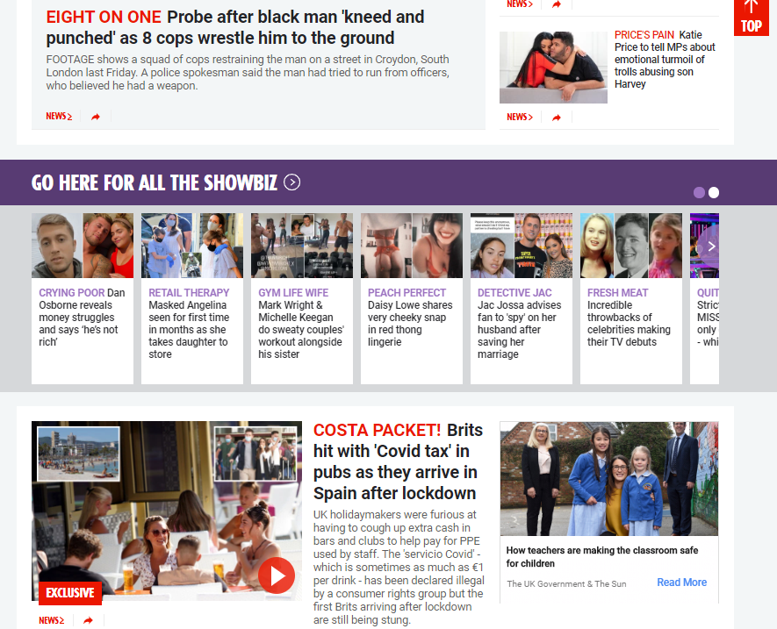

Abbildung 40: Sich wiederholende Blöcke werden durch neue Muster durchbrochen auf thesun.co.uk

Die britischen Seiten sind im Vergleich zu den meisten vorher betrachteten textlastiger. Häufig ist ein Bild mit einer Überschrift und einem zusätzlichen kurzen Beschreibungstext ausgestattet. Auf den Seiten dailymail.co.uk und wie auf Abbildung 40 zu sehen auch auf telegraph.co.uk ist der Textanteil deutlich höher als der Bildanteil.

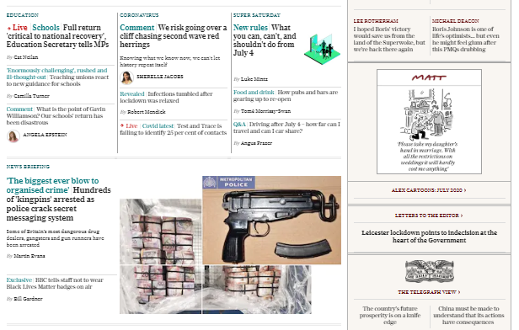

Abbildung 41: Textanteil überwiegt im oberen Seitenbereich den Bildanteil auf telegraph.co.uk

Bei den übrigen Seiten finden sich die klassischen, hier bereits oft erwähnten Anordnungen in einem überwiegend ausgeglichenen Verhältnis, wobei das Muster Bild-neben-Text vor allem in der rechten Seitenspalte genutzt wird – auf den Seiten mirror.co.uk, thesun.co.uk und express.co.uk kommt diese Anordnung sogar ausschließlich in der Seitenspalte vor, während in der breiteren Spalte nur Bild-über-Text-Elemente in unterschiedlichen Größen zum Einsatz kommen.   
Im Footer, der meist farblich in der Hintergrundfarbe des Headers oder der Navigation vom Content getrennt ist, wiederholt sich das Logo und es finden sich Social Media-Icons, teilweise nochmal ein umfangreiches Menü, in jedem Fall aber eine Sammlung mit Links zu Kontaktmöglichkeiten, Cookieoptionen, zum Impressum usw. und ein Copyright-Claim.

6.6.3. Deutschland

Weblink zum Prototyp: http://s656189401.online.de/Bachelorarbeit/Westen_Deutschland.html

Die Seite bild.de bildet bei den elf untersuchten Seiten vor allem im oberen Seitenbereich eine Ausnahme – das wird Design durchweg durch beschriftete Bild-Banner mit großen Überschriften auf dem Bild geprägt. Bei allen analysierten Seiten ist ein Teil des oberen Bereichs mit Anzeigen versehen – teils so, dass der komplette Weißraum außen um die Seite durch eine Anzeige belegt ist oder durch ein oder mehrere Einzelbanner. Abbildung 41 zeigt, wie sich auf bild.de der Seitenbereich durch eine breite Anzeige rechts nach links verschiebt, sodass die Seitenbereiche ungleich breit sind.

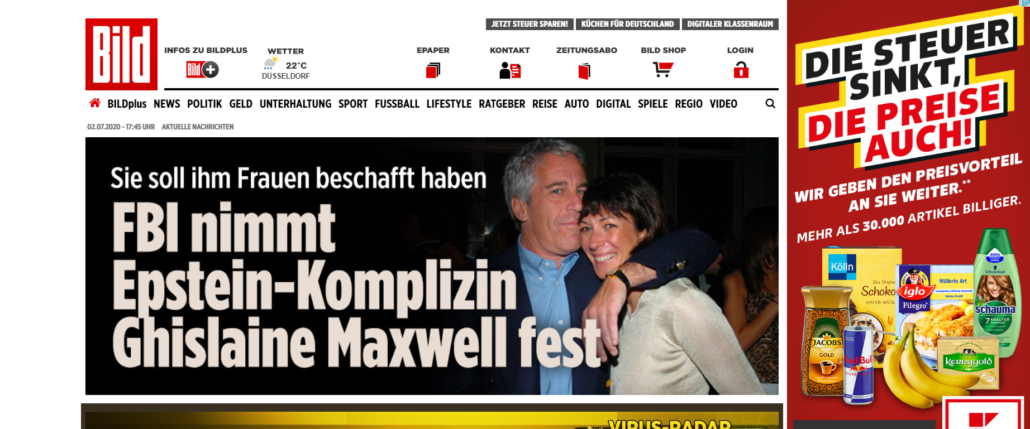

Abbildung 42: Auffällige Werbung im Einstiegsbereich von bild.de

Noch auffallender war die Anzeigenplatzierung zum Abrufzeitpunkt auf spiegel.de, wo die Anzeige die gesamte Seitenbreite einnahm und sogar den Contentbereich durchzog (Abbildung 42)

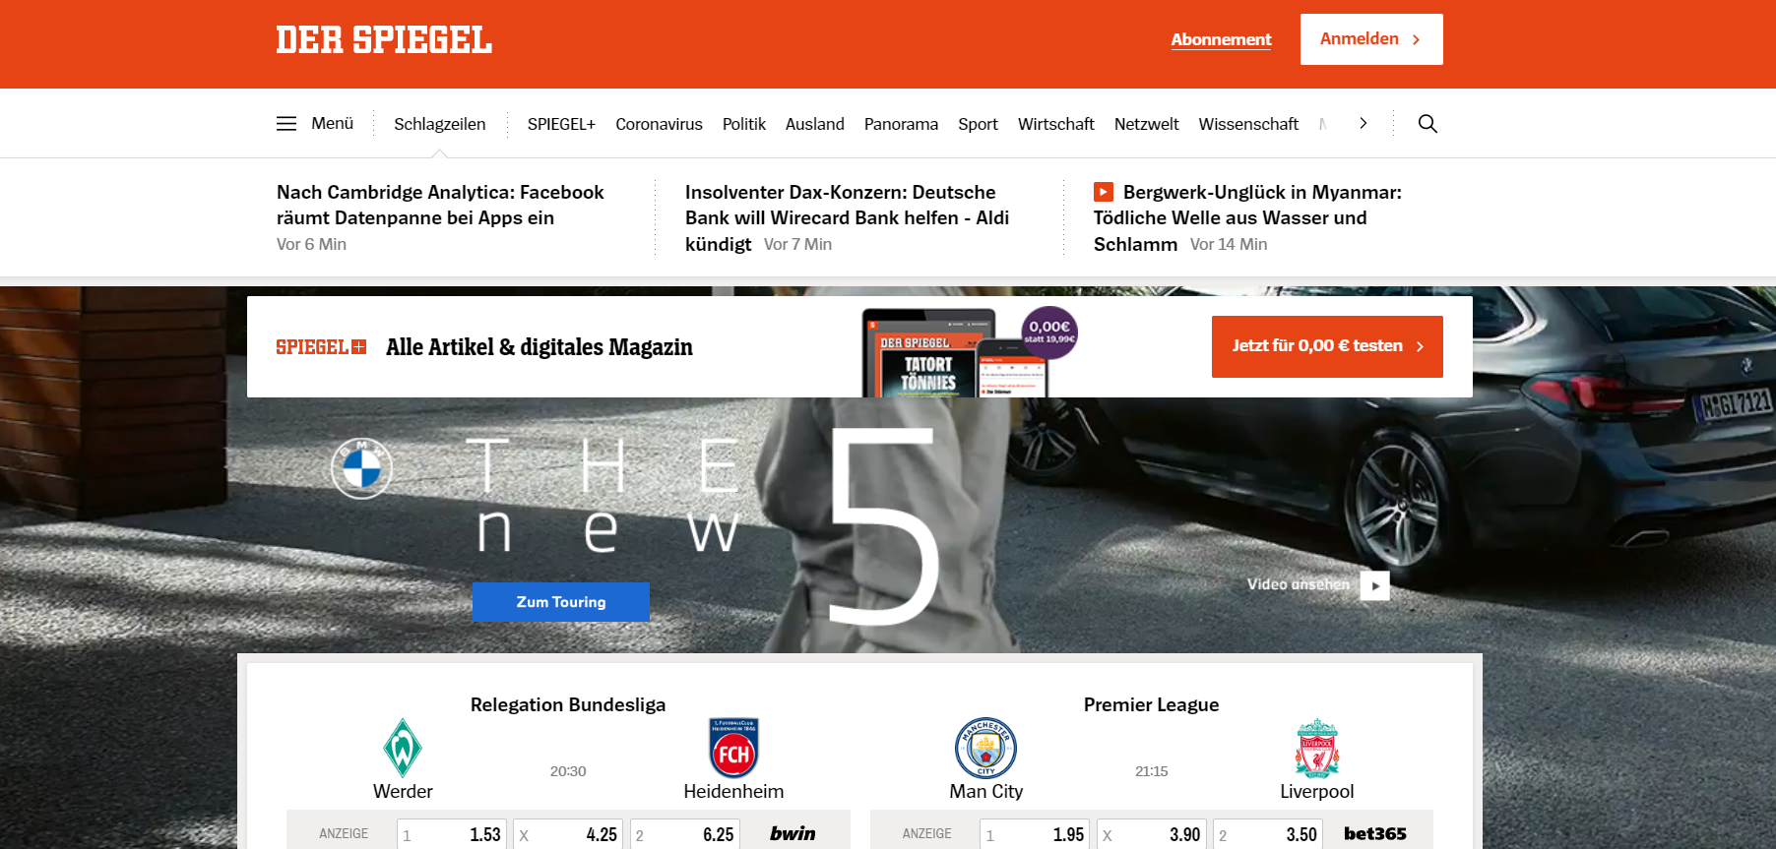

Abbildung 43: Anzeigenplatzierung im oberen Seitenbereich auf spiegel.de

Unter der Navigation werden ansonsten eher hauseigene Werbebanner platziert, die zum Abschluss eines Abos der Online-News aufrufen.   
Auch auf den deutschen Seiten wird wie im Italienischen der Zeitschriftenlook deutlich imitiert – durch die klare Abgrenzung des Seitenbereichs von einem farbigen Hintergrund und ebenso durch die Seitenbreite. Die maximale Seitenbreite reicht von 940 bis 1024px, mit Ausnahme der Seite des Fernsehnachrichtensenders ntv.de, die sich mit 1452px deutlich abhebt und dadurch auch aus dem Zeitungsmuster herausfällt. Auf vier der untersuchten Seiten ist das Logo mittig platziert, sechsmal links. Die Detailfarbe Rot kommt fünfmal und damit am häufigsten vor. Im Headerbereich werden Farben in sieben der elf untersuchten Seiten kaum bis gar nicht eingesetzt. Abbildung 43 zeigt den Headerbereich von sueddeutsche.de und wie das weitegehend farblose Layout zusätzlich zum Zeitungslook beiträgt.

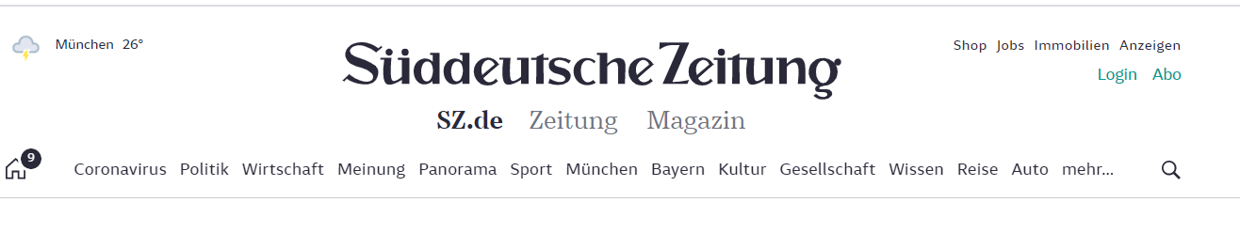

Abbildung 44: Headerbereich von sueddeutsche.de

Auf ebenfalls sieben der elf Seiten wird der Titelstory die gesamte Seitenbreite eingeräumt. Die übrigen Seiten listen daneben weitere Überschriften auf. Die Seiten bestehen aus einer oder zwei Spalten, auf einigen dominiert im Contentbereich die Anordnung Bild-neben-Text, andere wie welt.de nutzen fast ausschließlich Bild-über-Text-Bausteine (Abbildung 44). Die meisten bilden eine Mischung aus beidem ab. Gleichmäßige, sich wiederholende Strukturen werden durch breite Banner oder Abschnitte, die die gesamte Seitenbreite einnehmen, durchbrochen – Abbildung 44 zeigt dies am Beispiel welt.de.

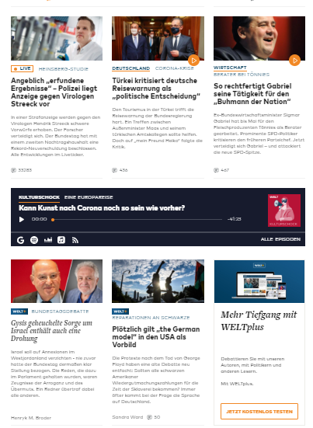

Abbildung 45: Das Durchbrechen gleicher Muster durch einen farbigen Abschnitt über die gesamte Breite

Alle Seiten zeigen gleichmäßige und großzügige Abstände zwischen den Bild-Text-Elementen und ein eindeutiges Raster, in das die Abschnitte eingebettet sind. Es gibt keine ungenutzten, kahlen Räume in den Seitenspalten. Mit Ausnahme von bild.de und derwesten.de bestehen die Texte zu den Bildern aus einer Headline, einer teils farbigen Subheadline und einem kurzen Beschreibungstext. Abbildung 45 zeigt beispielhaft das einspaltige Layout auf zeit.de – den Elementen wird großzügig Platz eingeräumt und jeder Artikelteaser ist mit einem kurzen Beschreibungstext versehen.

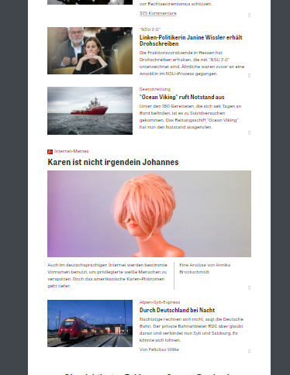

Abbildung 46: Ein-spaltiges Layout auf zeit.de

Der Footer ist genauso breit wie der Content – somit wird das Zeitschriftenlayout bis ganz unten durchgezogen.

Der Westen: Auswertung

Das Design der untersuchten westlichen Länder weist zu großen Teilen deutliche Ähnlichkeiten auf, die sich durch die Layouts aller drei Vertreter zieht. In vielen Fällen wird der Zeitschriftenlook imitiert und serifenlose Schriften kommen in einem Layout neben Serifenschriften zum Einsatz. Gleichmäßige, oft großzügige Abstände zwischen Inhaltselementen geben den Abschnitten Raum für sich zu wirken. Durch das auf zahlreichen Seiten eher gleichmäßige Raster, in dem nur wenige unterschiedliche Bild-Text-Anordnungen zum Einsatz kommen, wirken die Seiten geordnet. Der Machtdistanzindex liegt in den westlichen Ländern weit unter dem Durchschnittswert (44 vs. 71). Das zeigt sich vor allem darin, die Informationen seltener in Themen sortiert präsentiert sind, es wird wenig mit Abschnittsüberschriften gearbeitet. Auch die Anordnung wie in einer Zeitschrift wirkt in diesen Fällen wenig streng. Der Individualismuswert ist mit 81 ebenfalls weit über dem Durchschnitt von 39. Dies zeigt sich vor allem in der Bildauswahl – neben den eher durch aktuelle Tagesthemen vorgegebenen Motiven, die natürlich durchaus Politiker und andere wichtige Persönlichkeiten zeigen, sind auf den weiteren Abbildungen oftmals junge Menschen zu sehen, allein oder in kleinen Gruppen.

7. Schlussfolgerungen für die interkulturelle Arbeit & Fazit

Ein Vergleich der Prototypen macht deutlich, dass es durchaus Überschneidungen gibt, die sich über alle Länder und Kulturen hinweg finden lassen. Der allgemeine Seitenaufbau folgt den gängigen HTML-Regeln. Auch ist die Navigation im oberen Bereich, entweder neben oder unter dem Logo, platziert. Bestimmte Muster, nach denen Bilder und Texte angeordnet werden, zeigen sich überall und bilden die grundlegendsten Elemente der Newsseiten: Die Anordnung Bild-über-Text, also ein Bild mit einer Bildunterschrift, das das Thema des verlinkten Artikels zusammenfasst, findet sich ebenso häufig wie die Anordnung Bild-neben-Text, bei der eine verlinkte Überschrift, teils mit einem kurzen Beschreibungstext, rechts oder links neben das dazugehörige Bild gesetzt wird. Einige Kulturen sind einander vom Design her näher als andere. Die westlichen Prototypen haben eine deutliche Nähe zu den lateinamerikanischen – insbesondere durch die eher gleichmäßig wirkende Anordnung der Bild- und Textelemente und die Übersichtlichkeit der Seiten. Auch die Navigation ist bei allen Ländern dieser Kulturräume klar und kompakt. Diese Nähe äußert sich auch in dem sehr ähnlichen Werten in der Dimension Unsicherheitsvermeidung – hier liegen die beiden nur um 17 Punkte auseinander und eher im oberen Bereich. Die chinesischen und japanischen Seiten sind eher textlastig, während die übrigen Prototypen optisch eher durch Bildlastigkeit auffallen. In fast allen Kulturen gibt wird im Einstiegsbereich ein Hero-Bild mit einer großen Überschrift platziert, um die aktuelle Titelstory prominent in Szene zu setzen. In China sind alle Informationen auf einer Seite wichtig, deshalb verzichtet man hier auf eine solche Hervorhebung. Auch in Japan ist wird nicht mit einem Hero-Image gearbeitet, in Russland nur teilweise. Das Beispiel Russland zeigt zudem, dass es teilweise auch innerhalb eines einzigen Landes unmöglich ist, die unterschiedlichen Seiten und ihre Layouts auf einen Nenner zu bringen – die Varianz ist zu groß. Die Prototypen der islamischen Länder zeigen kaum nennenswerte Gemeinsamkeiten – allein schon aufgrund der unterschiedlichen Sprachen und Zeichensätze entstehen komplett unterschiedliche Looks. Obwohl auch die Werte in Hofstedes Dimensionenmodell für die drei islamischen Länder weitgehend nah beieinander liegen, gibt es keine gemeinsame Linie, die eine kulturelle Verwandtschaft der drei untersuchten Länder nahelegen würde. Hier spielen offenbar andere Faktoren eine gewichtigere Rolle wie möglicherweise eine unterschiedliche Geschichte oder unterschiedliche gesellschaftliche und politische Grundlagen in der Gegenwart.   
In diesem Zusammenhang stellt sich auch die Frage, in welchem Verhältnis die Usability gegenüber der Ästhetik bei der Gestaltung von Newsseiten im Web eine Rolle spielt. Wie wichtig sind den Menschen ästhetische Aspekte? Und darüber hinaus: Was empfinden die Menschen als ästhetisch?  
Einem sprachfremden Besucher fällt die Orientierung insbesondere auf chinesischen Seiten schwer. Dabei ist es nicht nur die Sprache, die fremdartig wirkt, sondern es sind die gesamte Anordnung der Seite, die vielen Links und Texte, die umfangreiche Navigation und die strukturelle und optische Ähnlichkeit der unterschiedlichen Inhaltsabschnitte. Ein westlich geprägter Mensch würde hier sicherlich von einer eher mäßigen Usability sprechen. Wie aber sieht das ein chinesischer Websitesnutzer?   
Hier zeigt sich auch wohl größte Problematik beim interkulturellen Arbeiten: Es ist nur schwer möglich, die eigene, ein Leben lang geprägte Perspektive außen vor zu lassen. Ein Designer hat keinen neutralen Blick, sondern betrachtet die Dinge stets aus seinem persönlichen Blickwinkel heraus, der auch durch die eigene Kultur geprägt ist. Die eigenen Präferenzen und das lebenslang Erlernte in Teilen außen vor zu lassen und sich bei der Gestaltung auf ein fremdes Land, eine andere Kultur und andere Vorlieben einzulassen, könnte die größte Herausforderung in der interkulturellen Arbeit sein. Ein Usability-Test inklusive Eye-Tracking beziehungsweise Nutzerbefragungen im entsprechenden Zielland können den Webdesigner dabei unterstützen, Klarheit und mehr Verständnis zu erlangen. In jedem Fall dürfte es unumgänglich sein, sich mit der Kultur und den daraus entstehenden Eigenheiten eines fremden Landes zu beschäftigen und ein grundlegendes interkulturelles Verständnis aufzubauen.

Literaturverzeichnis

Böhme, Hartmut: Vom Cultus zur Kultur(wissenschaft). – Zur historischen Semantik des Kulturbegriffs, in: Glaser, Renate / Luserke, Matthias (Hrsg.): Kulturwissenschaft – Literaturwissenschaft. Positionen, Themen, Perspektiven, Wiesbaden 1996, S. 48-68.

Boersch, Cornelius / Elschen, Rainer (Hrsg.) Das Summa Summarum des Management. Die 25 wichtigsten Werke für Strategie, Führung und Veränderung, Wiesbaden 2007.

Hofstede, Geert: Lokales Denken, Globales Handeln. Interkulturelle Zusammenarbeit und globales Management, München3 2006.

Huntington, Samuel P.: Kampf der Kulturen. Die Neugestaltung der Weltpolitik im 21. Jahrhundert. München5 1998.

Kolb, Albert: Die Geographie und die Kulturerdteile, in: Leidlmair, Adolf (Hrsg.): Hermann von Wissman-Festschrift. Tübingen 1962, S. 42-49.

Noack, Sascha: Interkulturelles Webdesign. Andere Länder, andere Seiten (eBook), Norderstedt 2007.

Reimer, Annett: Die Bedeutung der Kulturtheorie von Geert Hofstede für das internationale Management, Wismarer Diskussionspapiere, Nr. 20/2005, Hochschule Wismar, Fachbereich Wirtschaft, Wismar 2005.

Reinfried, Sibylle: Vorurteile und Stereotype bewusst machen, in: Reinfried, Sibylle / Haubrich, Hartwig (Hrsg.): Geographie unterrichten lernen. Die Didaktik der Geographie. Berlin 2015, S.74-79.

Rohn, Anne Susann: Multikulturelle Arbeitsgruppen: Erklärungsgrößen und Gestaltungsformen. Betriebswirtschaftliche Aspekte lose gekoppelter Systeme und Electronic Business, Kiel 2006.

Schellhammer, Barbara: „Dichtes Verstehen“ als Schritt zu einer begegnenden Bibliothekskultur, in: 027.7 Zeitschrift für Bibliothekskultur / Journal for Library Culture; Bd. 1, Nr. 3 (2013): Vom Willen zu verstehen / The Will to Understand, S. 90-94.

Siegel, Eva-Maria: Nutzen durch Vielfalt: Wissen, Strategien, Beispiele, Checklisten, Baden-Baden 2018.

Websites

Dudenredaktion (o. J.): „Kultur“ Duden online, https://www.duden.de/node/85307/revision/85343 (Abrufdatum: 26.06.2020).

„COMPARE COUNTRIES“, auf: www.hofstede-insights.com/product/compare-countries/, zuletzt abgerufen am: 25.06.2020.

„HTML Tutorial“ auf w3schools.com/html/default.asp & w3schools.com/tags, zuletzt abgerufen am: 30.05.2020.

Kattau, Nils: Die ersten 10 Sekunden – worauf kommt es beim Website-Einstieg an?, auf: de.ryte.com/magazine/die-ersten-10-sekunden-worauf-kommt-es-beim-website-einstieg-an, zuletzt abgerufen am: 15.05.2020.

Marcus, Aaron (2000): Cultural Dimensions and Global Web User-Interface Design: What? So What? Now What?, auf: www.researchgate.net/publication/249779007_Cultural_Dimensions_and_Global_ Web_User-Interface_Design_What_So_What_Now_What, zuletzt abgerufen am: 15.05.2020.

„Website Struktur“, auf: www.textbroker.de/Website-struktur, zuletzt abgerufen am: 25.05.2020.

Anhang

Anhang 1: Länderauswahl anhand der Dimensionen nach Geert Hofstede (Islam, Subsahara-Afrika, Lateinamerika, Der Westen

Anhang 2: Die Top 10 der meist vorkommenden Kategorien unter den 50 meistbesuchten Webseiten nach Ländern (Stand: 1. April 2010)

Anhang 3: Untersuchte Webseiten nach Land und Kulturraum

Anhang 4: Kriterien zur Untersuchung der Newsseiten

Anhang 5: Screenshots der erstellten Prototypen

China

Japan

Russland (2)

Indien

Islam: Senegal

Islam: Libyen

Islam: Bangladesch

Subsahara-Afrika: Namibia

Subsahara-Afrika: Sambia

Subsahara-Afrika: Tansania

Lateinamerika: El Salvador

Lateinamerika: Peru

Lateinamerika: Kolumbien

Der Westen: Italien

Der Westen: UK (2)

Der Westen: Deutschland